RippleOps
AI 變更影響分析平台
使用手冊
From supply change to business decision in minutes.
版本：1.1
日期：2026 年 10 月 4 日
線上版本：https://rippleops-web-273776274235.us-central1.run.app
AI Builder Cup 2026・Future of Work & Enterprise Productivity

目錄
1. 產品簡介 3
1.1 工作流程 3
1.2 AI 與計算的分工 4
2. 開始使用 5
2.1 開啟系統 5
2.2 畫面導覽 5
2.3 Reset Demo（重設示範） 5
3. 快速上手：3 分鐘示範流程 6
4. 功能說明 7
4.1 Overview 總覽 7
4.2 建立變更事件 8
4.3 Change Response：AI Agent 團隊 10
4.4 Sourcing 替代貨源 13
4.5 Production Plan 生產計畫 16
4.6 Impact Analysis 影響分析工作區 20
4.7 Ask RippleOps AI 助理 23
4.8 Scenarios 情境模擬器 25
4.9 Recommended Response 建議回應 26
4.10 Agent Activity 執行紀錄 28
4.11 Events 事件清單 29
4.12 Data 資料瀏覽 30
5. 名詞與計算說明 32
5.1 風險等級 32
5.2 示範情境的預期結果 33
6. AI 標示說明 34
7. 常見問題與疑難排解 35
8. 附錄：管理者操作 37
8.1 系統架構 37
8.2 常用指令 37
8.3 費用提醒 38

1. 產品簡介
RippleOps 是一個企業級的「變更影響分析」工具。當供應商停產某個零件、原物料價格上漲，或運費調整時，RippleOps 會自動追蹤這個變動如何透過多層級物料清單（BOM）擴散到各個成品，計算對成本、毛利、營收與庫存的影響，尋找並評估替代貨源，重新規劃生產排程，最後產生跨部門的行動計畫。
這些工作由一組 9 個 AI Agent 分工完成（以 Google Agent Development Kit 建構）：有人負責影響分析，有人找貨源、查供應商背景，有人預測需求、排產線，最後由協調者彙整成高階主管摘要。生產計畫只會由 Agent「提案」，必須由使用者核准才會定案。
名稱中的 Ripple 取自英文「ripple effect（連鎖效應）」：一個小變動就像石頭丟進水裡，漣漪會一圈圈往外擴散。Ops 則代表企業營運與跨部門協作。

1.1 工作流程
RippleOps 把一個變更事件拆成以下步驟，每個步驟都對應到畫面上的一個功能：
步驟 | 說明 | 對應畫面
CHANGE 變更 | 讀取供應商公告，辨識是哪個零件、什麼變動 | Events → New Change Event
TRACE 追蹤 | 沿著多層 BOM 找出所有受影響的成品與路徑 | Impact Analysis → Dependency Map
CALCULATE 計算 | 計算成本、毛利、營收曝險、庫存可撐天數 | Impact Analysis → Business Impact
SOURCE 找貨源 | 搜尋替代料與供應商，依績效、風險、合規評分 | Sourcing
RE-PLAN 重排 | 預測需求、算出斷料週，並最佳化 13 週生產排程 | Production Plan
SIMULATE 模擬 | 比較替代料、原物料與運費變動的情境 | Scenarios
DECIDE 決策 | AI 說明風險、提出方案，由使用者核准 | Change Response、Production Plan
ACT 行動 | 產生採購、工程、營運、財務、業務的行動方案 | Actions

1.2 AI 與計算的分工
RippleOps 的設計原則是「AI 負責理解與說明，數字一律由程式計算」。畫面上看到的每一個數字，都來自確定性（deterministic）的計算引擎，不會由 AI 猜測或編造。
Gemini AI（Google ADK Agent）負責 | 計算引擎（BigQuery + Python）負責
讀懂供應商公告，擷取料號與日期 | BOM 展開與有效用量計算（BigQuery Graph）
各 Agent 決定要呼叫哪些工具、以什麼順序 | 成本累加、毛利、情境模擬
生產規劃 Agent 判斷是否值得試算橋接採購，比較方案後提案 | 生產排程最佳化（Google OR-Tools）
解讀需求預測、供應商評分與生產計畫 | 需求預測（BigQuery AI.FORECAST／TimesFM 模型）
撰寫各 Agent 的發現、高階主管摘要與行動方案文字 | 供應商評分、合規排除、風險等級、需要哪些行動

提示 AI 產生的文字都會經過「數字驗證」：只要文字中出現計算結果裡找不到的數字，就會被標示或自動改用程式產生的文字。詳見第 6 章。

2. 開始使用

2.1 開啟系統
使用 Chrome、Edge 或 Safari 等現代瀏覽器，開啟以下網址即可使用，不需要登入：
https://rippleops-web-273776274235.us-central1.run.app
建議使用 1280 × 800 以上解析度的桌上型電腦或筆電，1440 × 900 為最佳顯示尺寸。平板可以瀏覽，但不建議在手機上操作 BOM 依賴圖。

2.2 畫面導覽
畫面左側是主要導覽列，共有九個頁面：
頁面 | 用途
Overview | 總覽：顯示曝險摘要、進行中的變更事件、最近一次分析
Events | 事件清單：所有變更事件，以及建立新事件的入口
Impact Analysis | 影響分析工作區：BOM 依賴圖、影響指標、受影響產品
Sourcing | 替代貨源：替代料與供應商評分、績效、新聞、合規檢查
Production Plan | 生產計畫：需求預測、零件存量走勢、產線負載與排程最佳化、核准
Scenarios | 情境模擬器：比較替代料、原物料與運費變動
Actions | 建議回應：各部門的行動方案與進度追蹤
Agent Activity | Agent 執行紀錄：每個 Agent 呼叫了哪些工具、得出什麼結論
Data | 資料瀏覽：檢視分析所用的示範資料表

Impact Analysis、Sourcing、Production Plan、Scenarios、Actions、Agent Activity 都會記住你目前正在處理的事件，切換頁面時不需要重新選擇。

2.3 Reset Demo（重設示範）
左下角的 Reset Demo 按鈕會清除所有使用者建立的事件、分析、情境與行動方案，讓系統回到初始狀態。每次示範或錄影前，建議先按一次。
注意 系統內所有公司、產品與數據都是虛構的示範資料。重設不會影響資料庫中的示範資料本身。

3. 快速上手：3 分鐘示範流程
以下步驟會帶你走完完整的示範情境：虛構供應商 NovaChip Technologies 宣布 MCU-X100 微控制器停產（End-of-Life），建議改用 MCU-X200。
- 按左下角 Reset Demo，回到乾淨的初始狀態。
- 在 Overview 按 Analyze a Change，再選 Use Demo Notice。Gemini 會讀取供應商公告並擷取料號、日期與建議替代料。
- 確認擷取結果無誤後，按 Analyze Impact。畫面會切換到 Change Response，即時顯示 9 個 AI Agent 的工作過程，約 20–30 秒完成。
- 閱讀 Executive brief（高階主管摘要），然後按 Review Plan。
- 在 Production Plan 查看 Agent 提出的計畫：受影響產品達交率從 64.2% 提升到 100%，並包含 500 顆橋接採購。確認後按 Approve Plan。
- 到 Sourcing 查看替代貨源：建議過渡用 MCU-X200（53.3 分），長期第二來源 MCU-X150（76.8 分），Hanshan 因制裁名單被排除。
- 到 Impact Analysis，在 BOM 依賴圖點選 P300，查看它的兩條依賴路徑與「Why this matters」說明。
- 按 Run Scenario，選 Replacement + copper + TW-US freight：5 個產品跌破 20% 毛利目標。
- 按 Recommended Response，查看採購、工程、營運、財務、業務五個部門的行動方案。
提示 如果只想快速展示影響分析，可以直接在首頁按 Load Demo Scenario，或開啟網址 /demo/mcu-x100，系統會自動建立事件並跳到影響分析頁（這條路徑不會啟動 Agent 團隊；Sourcing 與 Production Plan 頁面仍可使用，可在 Agent Activity 按 Run Agents 補跑）。

4. 功能說明

4.1 Overview 總覽
Overview 是系統的首頁，用來快速掌握目前有哪些業務變動、影響有多大。
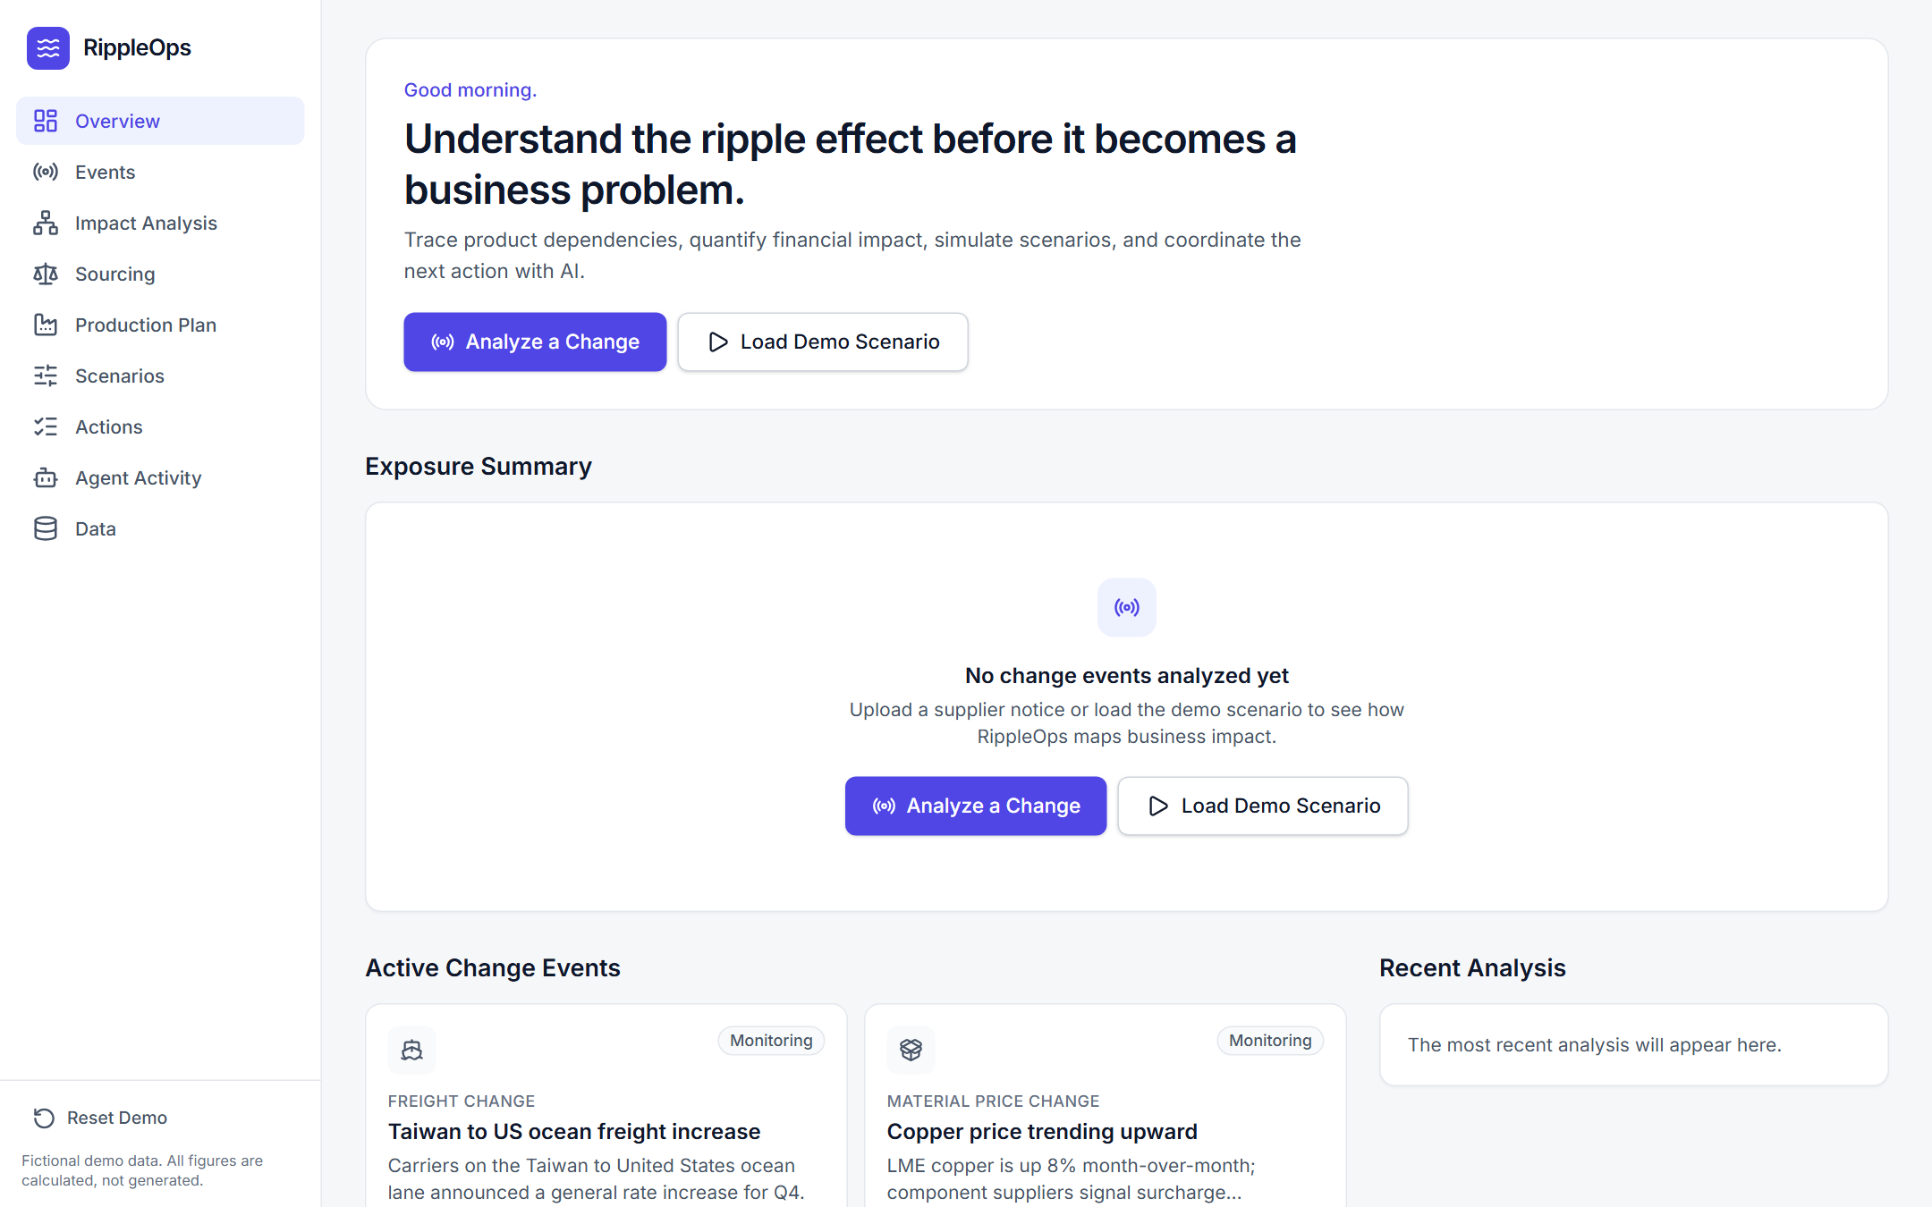
圖 1 Overview 初始畫面（尚未分析任何事件）
畫面包含以下區塊：
- Analyze a Change：建立新的變更事件（見 4.2）。
- Load Demo Scenario：一鍵載入 NovaChip MCU-X100 停產示範，並直接開啟分析結果。
- Exposure Summary：最近一次分析的曝險摘要，包含受影響產品數、營收曝險、毛利風險（改用替代料後 6 個月的毛利損失）、未完成行動數。
- Active Change Events：所有變更事件卡片，包含零件停產、供應商漲價、原物料價格變動、運費變動。
- Recent Analysis：最近一次分析的事件與各風險等級的產品數量。
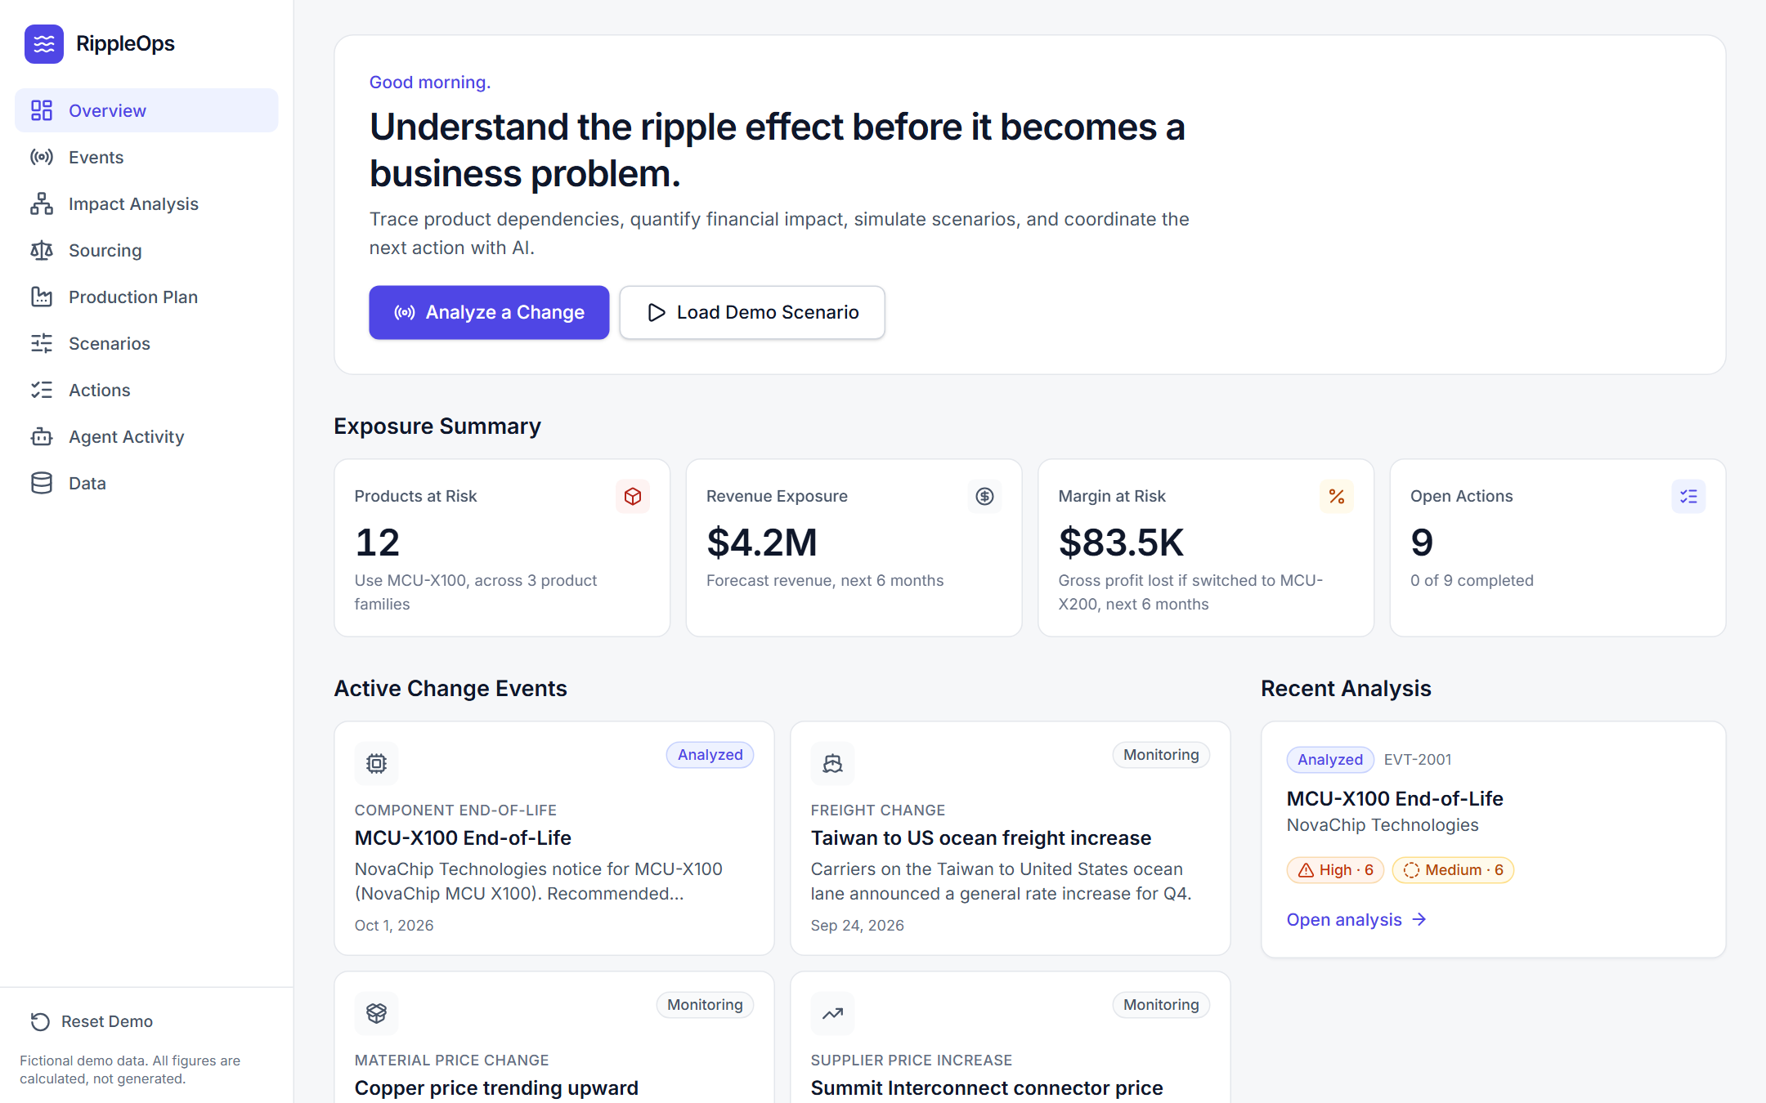
圖 2 完成分析後的 Overview

4.2 建立變更事件
在 Overview 按 Analyze a Change，或在 Events 頁面按右上角按鈕，即可進入 New Change Event 頁面。系統提供三種建立方式：
方式 | 說明
Upload Supplier Notice | 上傳供應商公告檔案（PDF、TXT 或 DOCX，最大 2 MB），由 Gemini 自動擷取內容
Enter Change Manually | 自行輸入料號、日期等欄位；供應商、受影響零件、建議替代料都是可搜尋的下拉選單
Use Demo Notice | 使用內建的 NovaChip MCU-X100 停產公告

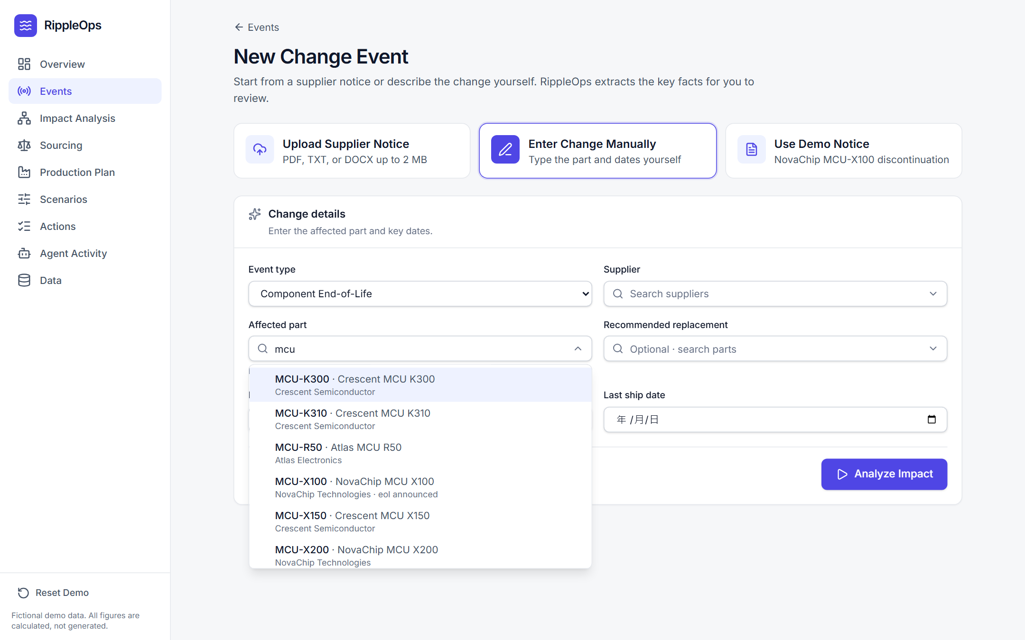
圖 3 手動輸入：輸入「mcu」即可篩選零件
手動輸入時，三個下拉選單的用法：
- 點欄位或右側箭頭會展開完整清單；直接打字即可用料號、名稱或供應商篩選；也可以用上下鍵加 Enter 選取。
- Supplier：先選供應商，Affected part 就只會列出該供應商的零件。反過來，先選零件也會自動帶入供應商。
- Recommended replacement：最上方列出這個零件已登錄的替代料與核准狀態（Approved、Not approved），下方是其他所有零件。
- 清單沒有的值也可以直接輸入，系統會在送出時驗證。

擷取結果與驗證
上傳或選擇示範公告後，系統會顯示公告原文，以及 Gemini 擷取出的欄位。右上角的標籤會顯示擷取方式與信心度，例如「Extracted by Gemini · 100% confidence」。
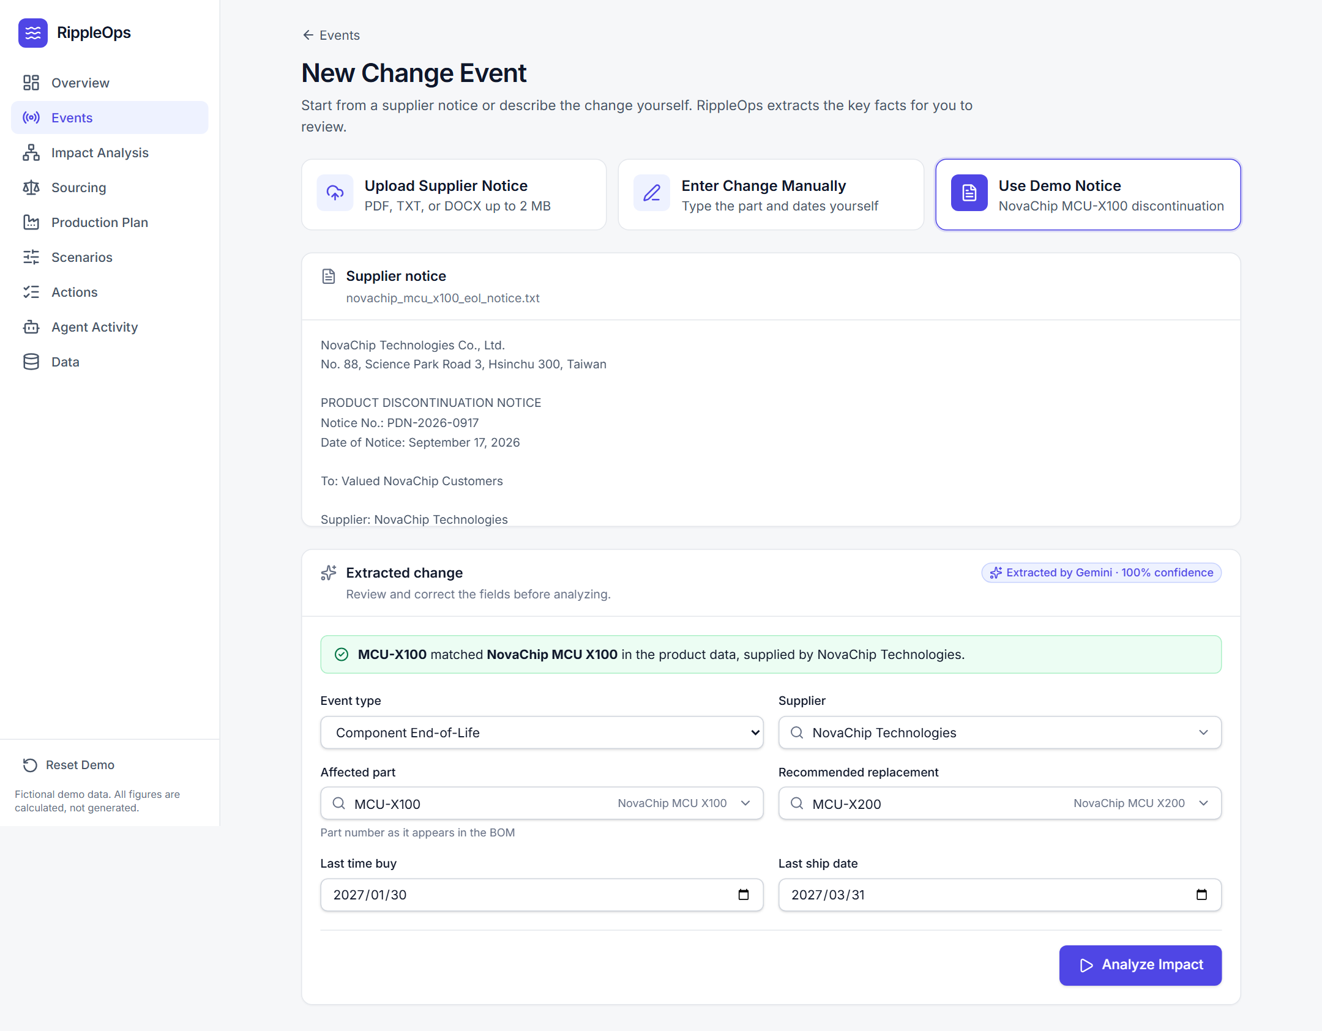
圖 4 Gemini 擷取公告內容，並比對產品資料
擷取完成後，系統會自動驗證：
- 料號是否存在於產品資料中（綠色提示代表比對成功）。
- 公告中的供應商是否與料號的實際供應商一致。
- 擷取出的料號是否真的出現在公告原文中，避免 AI 自行編造料號。
- 建議替代料是否已登錄為該零件的替代料。
所有欄位都可以手動修改。確認無誤後按 Analyze Impact，系統會啟動 AI Agent 團隊（見 4.3）。
注意 如果系統無法辨識公告中的料號，會顯示「We couldn't identify a valid part number in this notice」。此時可以手動輸入料號，或按 Use Extracted Demo Data 使用示範資料繼續。

4.3 Change Response：AI Agent 團隊
按下 Analyze Impact 後，畫面會切換到 Change Response。RippleOps 會啟動一個以 Google Agent Development Kit（ADK） 建構的多 Agent 系統，由 9 個各有專長的 Agent 分工處理這個變更。
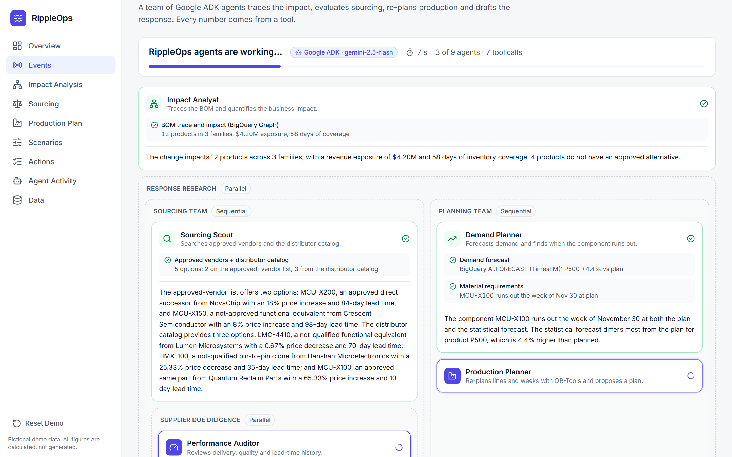
圖 5 Agent 團隊執行中：已完成的 Agent 顯示綠色勾勾與結論，執行中的顯示轉圈圖示

Agent 分工
Agent | 負責工作 | 使用的工具
Impact Analyst 影響分析 | 展開 BOM，計算受影響產品、營收曝險、庫存天數 | BigQuery Graph BOM 追蹤
Sourcing Scout 貨源搜尋 | 搜尋內部合格供應商清單與經銷商目錄 | 合格清單、經銷商交叉比對
Performance Auditor 績效稽核 | 檢查候選供應商過去 4 季的準交率與品質 | ERP 供應商績效
Compliance Screener 合規檢查 | 比對制裁與出口管制名單 | 制裁名單篩檢
Risk News Monitor 風險新聞 | 掃描產能、品質、財務、災害等新聞 | 供應商新聞
Supplier Evaluator 供應商評估 | 綜合評分，建議過渡料、第二來源與橋接貨源 | 加權評分卡
Demand Planner 需求規劃 | 預測需求，找出零件哪一週斷料 | TimesFM 需求預測、用料計算
Production Planner 生產規劃 | 最佳化排程，判斷是否需要橋接採購，提出計畫送審 | OR-Tools 最佳化器
Response Coordinator 回應協調 | 產生行動方案，撰寫高階主管摘要 | 跨部門行動方案

Agent 之間的執行順序如下（虛線框代表一組 Agent）：
- 依序（Sequential）：先由 Impact Analyst 分析影響，最後由 Response Coordinator 彙整。
- 平行（Parallel）：中間的「貨源組」與「規劃組」同時進行；貨源組裡的績效、合規、新聞三個 Agent 也同時查證。
- 前面 Agent 的結論會傳給後面的 Agent 使用，例如 Supplier Evaluator 會參考三個查證 Agent 的發現。

執行完成
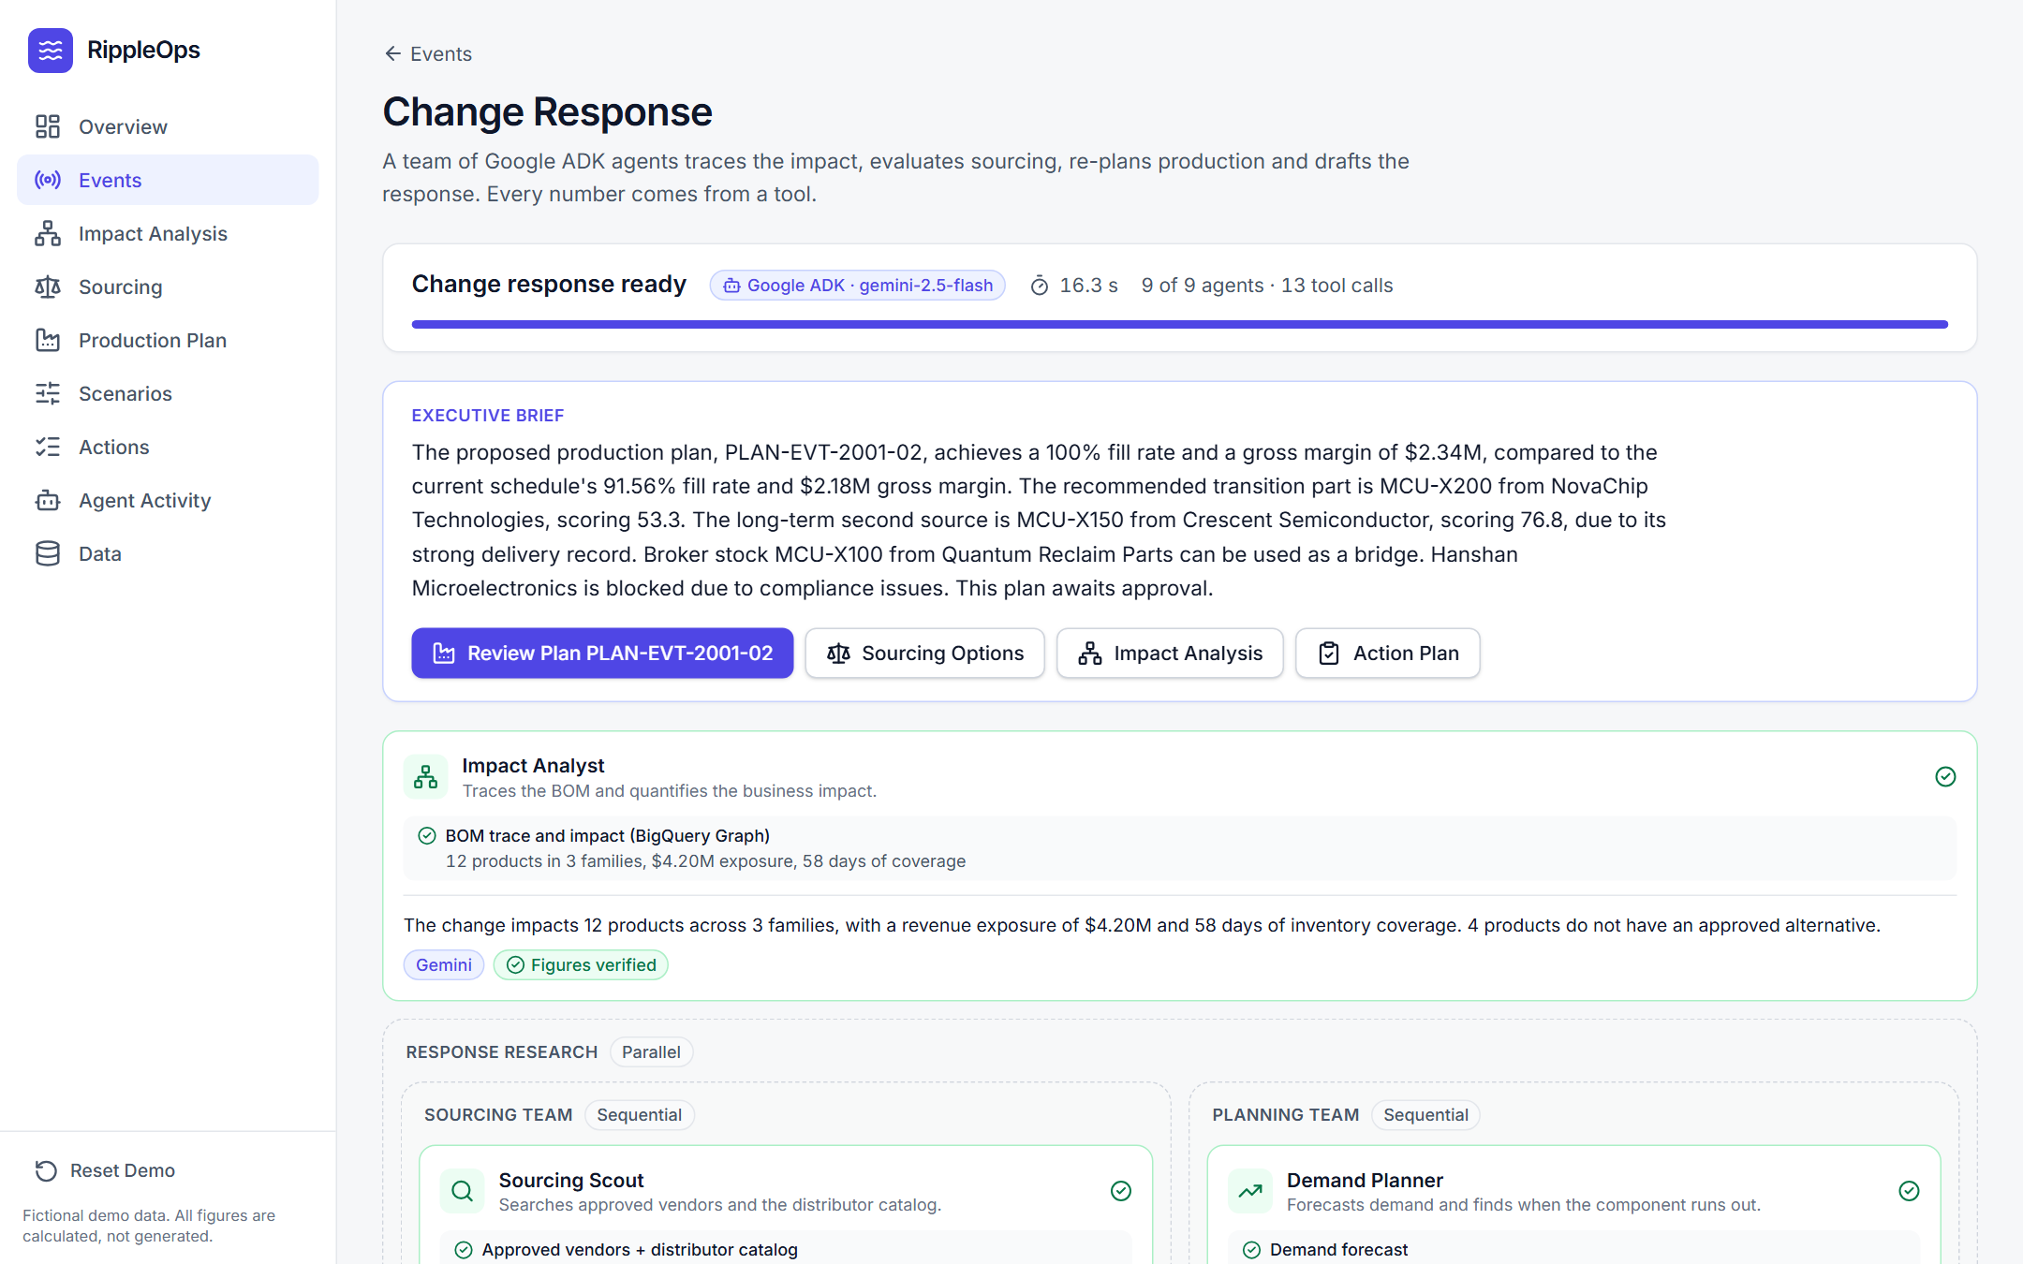
圖 6 執行完成：高階主管摘要與後續頁面的捷徑
完成後，上方會顯示總耗時、完成的 Agent 數與工具呼叫次數，並出現 Executive brief（高階主管摘要）。下方按鈕可以直接前往：
- Review Plan：查看並核准 Agent 提出的生產計畫（見 4.5）。
- Sourcing Options：查看替代貨源評估（見 4.4）。
- Impact Analysis、Action Plan：影響分析與行動方案。
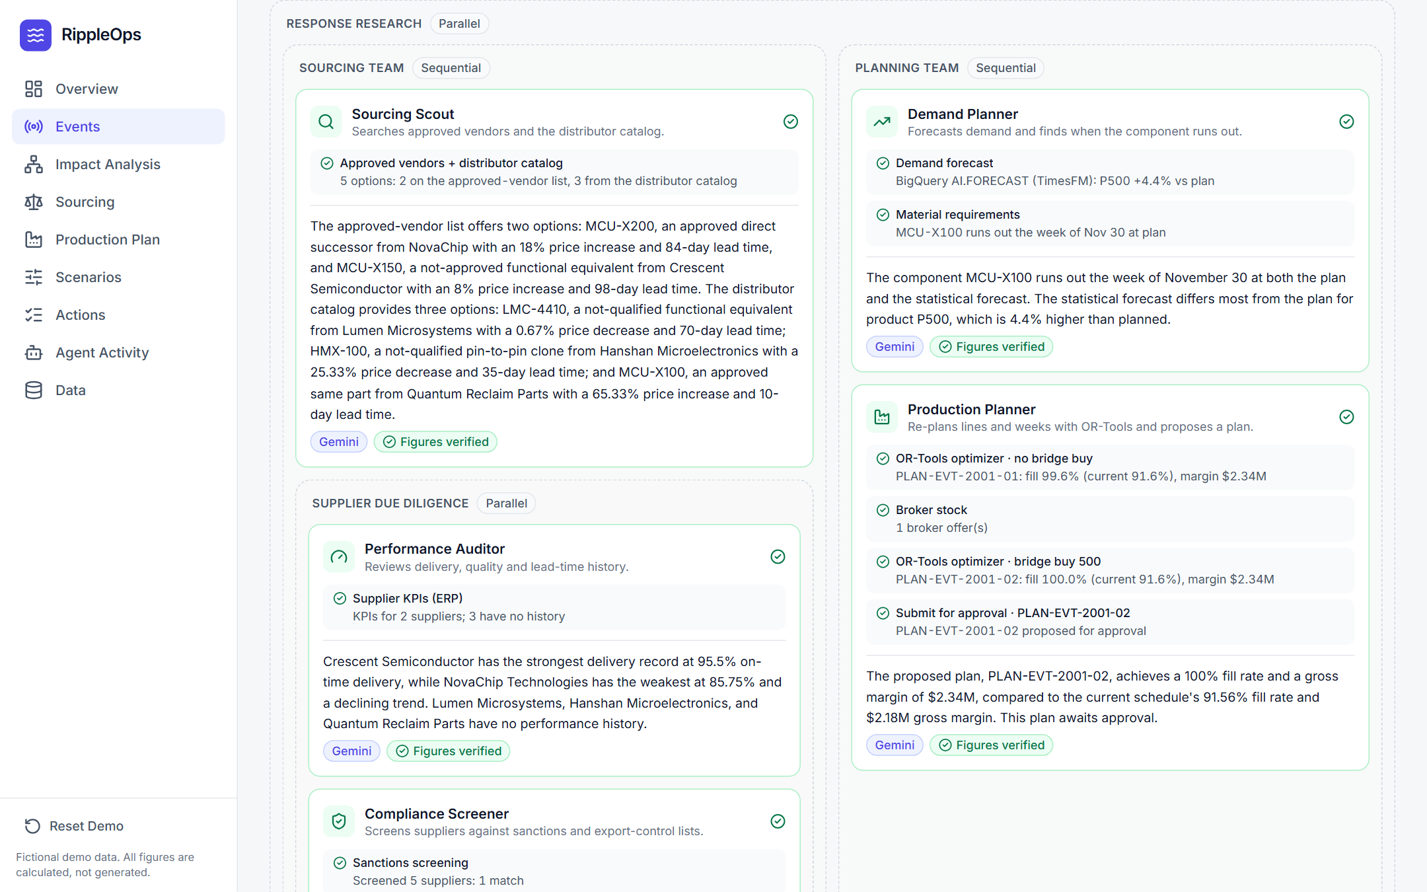
圖 7 每個 Agent 卡片顯示呼叫的工具、工具結果摘要與 Agent 的結論
每張 Agent 卡片包含：
- 工具清單：Agent 呼叫了哪些工具，以及工具回傳的結果摘要。例如 Production Planner 會先試算「No bridge buy」，發現仍有缺口後，自行決定再試算「bridge buy 500」。
- 結論文字：Agent 根據工具結果寫出的發現。
- Gemini：此段文字由 Gemini 撰寫。Calculated summary：Gemini 無法使用時，由系統依計算結果產生。
- Figures verified：文字中的數字都能在工具結果中找到。若出現無法驗證的數字，系統會自動換成程式產生的文字，並標示 Replaced unverified figures。
提示 Agent 負責「決定做什麼」與「說明結果」，所有數字（評分、預測、排程）都由計算工具產生。示範環境的線上版通常約 20–30 秒完成。

4.4 Sourcing 替代貨源
Sourcing 頁面列出受影響零件的所有替代選項，並依固定權重評分。分數由程式計算，Agent 負責解讀與建議。
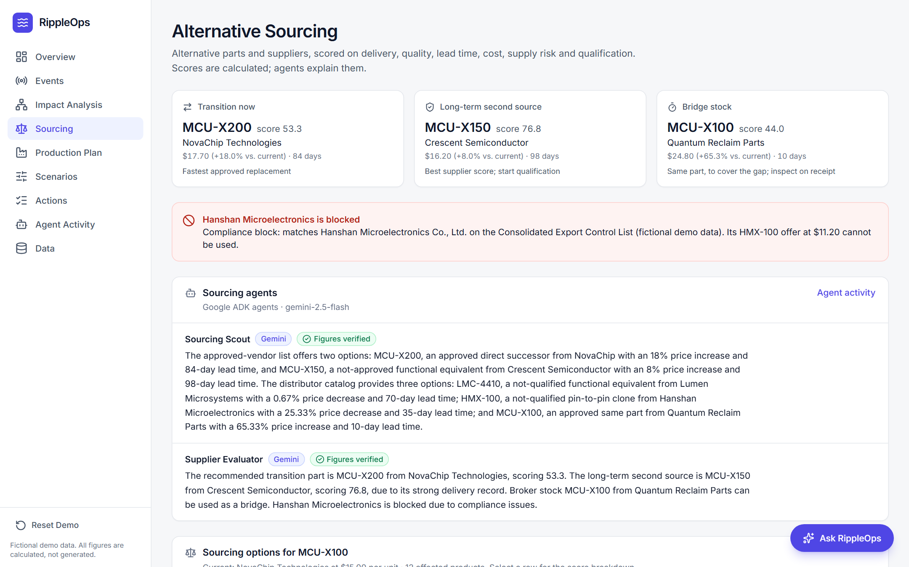
圖 8 Sourcing：三種角色的建議、合規排除警示與 Agent 結論

建議角色
卡片 | 意義 | 示範結果
Transition now 立即過渡 | 已核准、最快能用的替代料 | MCU-X200（NovaChip），53.3 分
Long-term second source 長期第二來源 | 供應商評分最高的長期選項，需要先驗證 | MCU-X150（Crescent），76.8 分
Bridge stock 橋接貨源 | 同一顆零件的掮客庫存，只用來補短期缺口，到貨需檢驗 | MCU-X100（Quantum Reclaim Parts）

如果有供應商符合制裁或出口管制名單，頁面上方會出現紅色警示，該選項分數歸零並標示 Blocked。示範中 Hanshan Microelectronics 的 HMX-100 雖然最便宜，仍因此被排除。

評分明細
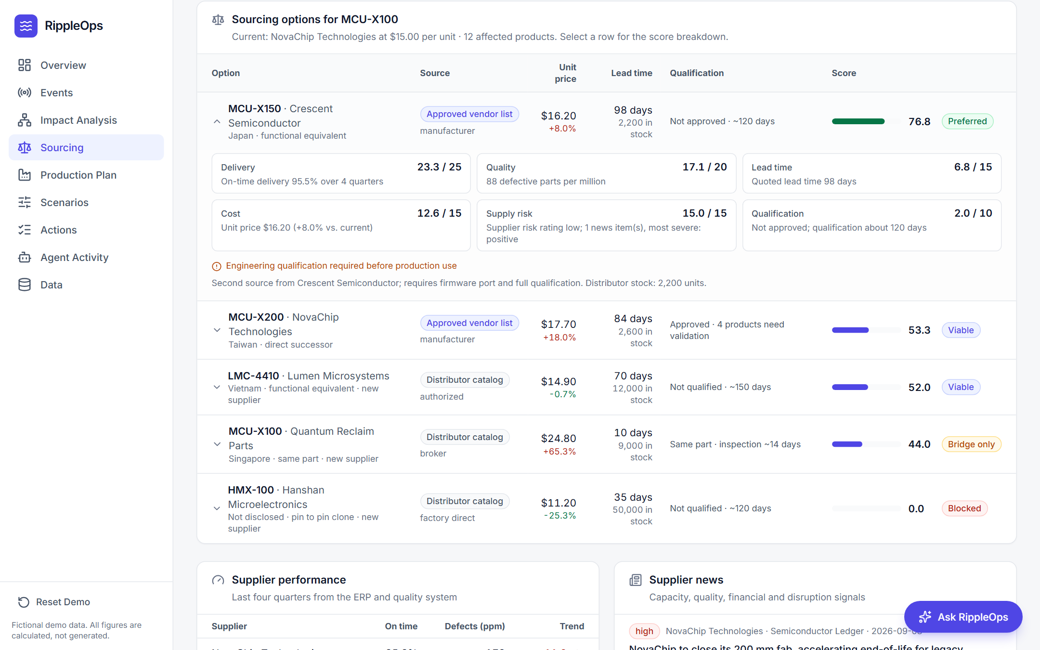
圖 9 點選任一列，展開 6 項評分的分數與依據
Sourcing options 表格列出每個選項的來源（內部合格清單或經銷商目錄）、單價與漲跌幅、交期、庫存、驗證狀態與總分。點選任一列可以展開評分明細：
評分項目 | 權重 | 依據
Delivery 準交 | 25 | 過去 4 季準時交貨率；新供應商給 40% 分數
Quality 品質 | 20 | 每百萬件不良數（ppm）；新供應商給 40% 分數
Lead time 交期 | 15 | 報價交期，越短越高
Cost 成本 | 15 | 相對目前單價的漲幅，漲越多分數越低
Supply risk 供應風險 | 15 | 供應商風險等級、掮客通路、新聞嚴重度、準交率下滑趨勢
Qualification 驗證 | 10 | 已核准的產品比例；未核准或未驗證者分數較低

等級：70 分以上為 Preferred、50 分以上為 Viable、掮客的同一顆零件一律為 Bridge only，符合制裁名單為 Blocked。

查證資料
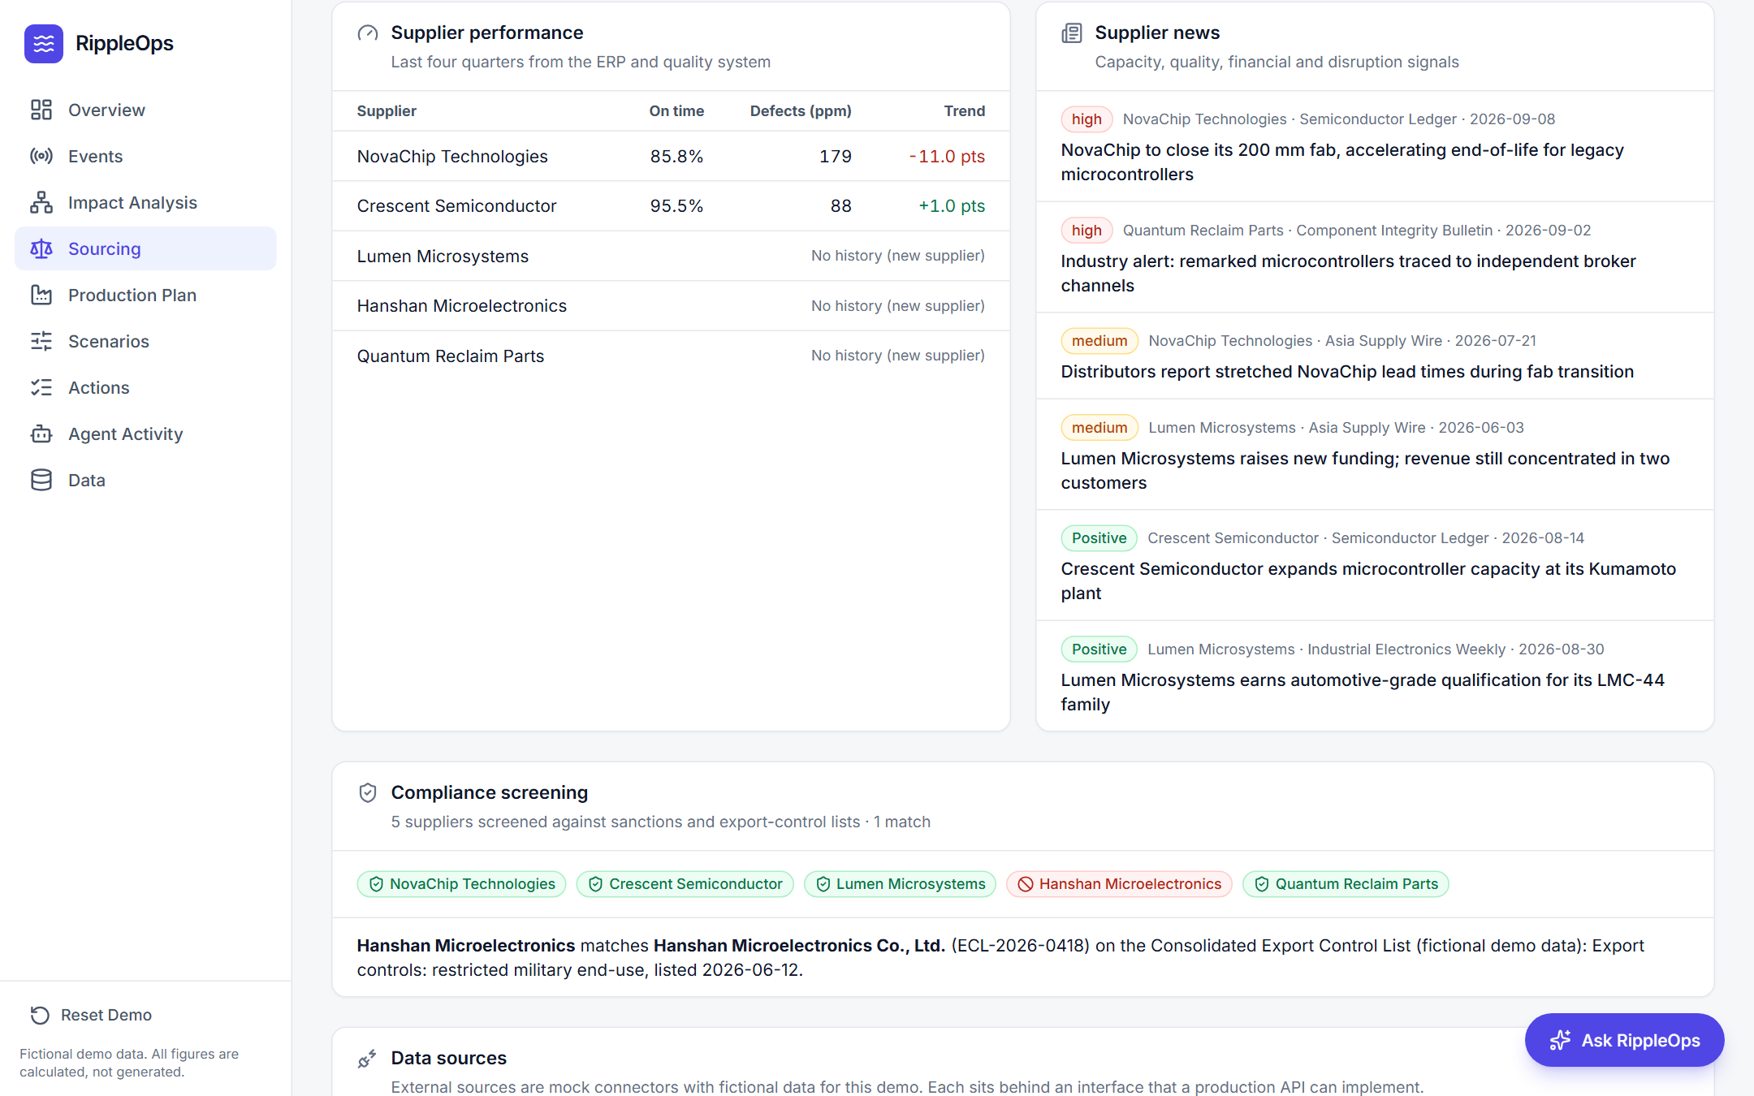
圖 10 供應商績效與新聞
- Supplier performance：各供應商過去 4 季的準交率、不良率與趨勢。NovaChip 的準交率下滑 11 個百分點。
- Supplier news：依嚴重度排序的新聞，例如 NovaChip 關閉 200 mm 晶圓廠、掮客通路出現翻新晶片警示。
- Compliance screening：每家供應商的制裁名單比對結果。
- Data sources：資料來源說明。
注意 經銷商目錄、制裁名單與供應商新聞為示範用的虛構資料（mock connector）。系統以介面隔離，正式導入時可以直接接上 DigiKey / Mouser、OpenSanctions、新聞 API 等第三方服務。

4.5 Production Plan 生產計畫
Production Plan 頁面整合需求預測、零件存量與 13 週生產排程。排程由 Google OR-Tools 最佳化求解器計算：在產線產能、零件存量與替代料核准時程的限制下，讓毛利最大，並盡量減少延遲交貨。
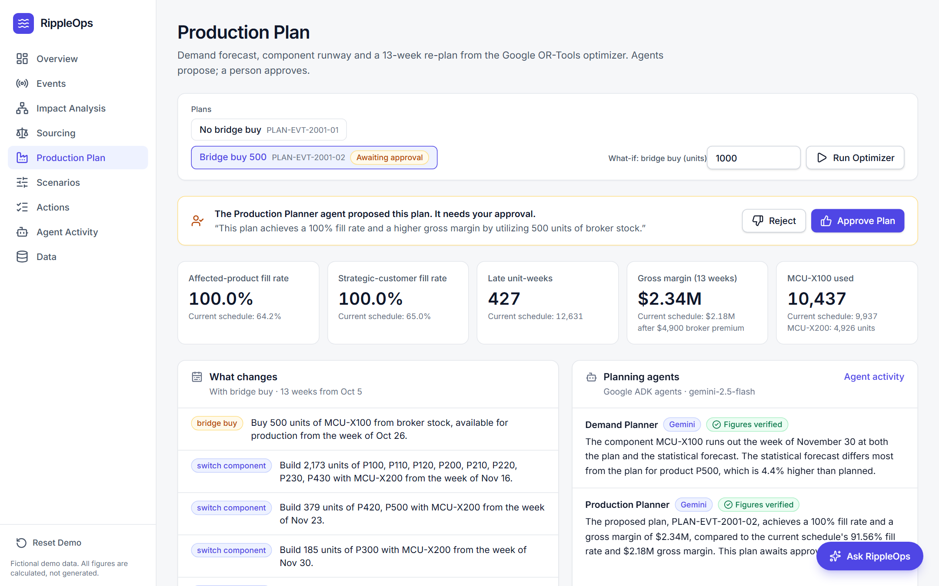
圖 11 Production Plan：計畫選擇、待核准提案與關鍵指標

計畫與核准
- Plans：列出這個事件的所有計畫，例如「No bridge buy」與 Agent 試算的「Bridge buy 500」。點選即可切換查看。
- What-if: bridge buy：輸入橋接採購數量後按 Run Optimizer，可以自行試算新的計畫。
- 核准區塊：顯示 Production Planner Agent 的提案理由。按 Approve Plan 核准、Reject 退回。草稿計畫可以按 Propose for Approval 送審。
- 核准後，行動方案中的「Approve the re-planned 13-week production schedule」會自動標記為 Done。
提示 生產計畫一定要由人核准，Agent 只會提案。這是刻意設計的「人機協作」流程。

關鍵指標
指標 | 意義
Affected-product fill rate | 受影響產品在 13 週內能生產的比例（示範：目前 64.2% → 計畫 100%）
Strategic-customer fill rate | 策略客戶產品的達交比例
Late unit-weeks | 延遲交貨的「件數 × 週數」，越低越好
Gross margin (13 weeks) | 13 週內生產件數的毛利，已扣除橋接採購的溢價
MCU-X100 used | 計畫使用的受影響零件數量，以及改用替代料的數量

排程變更與產線負載
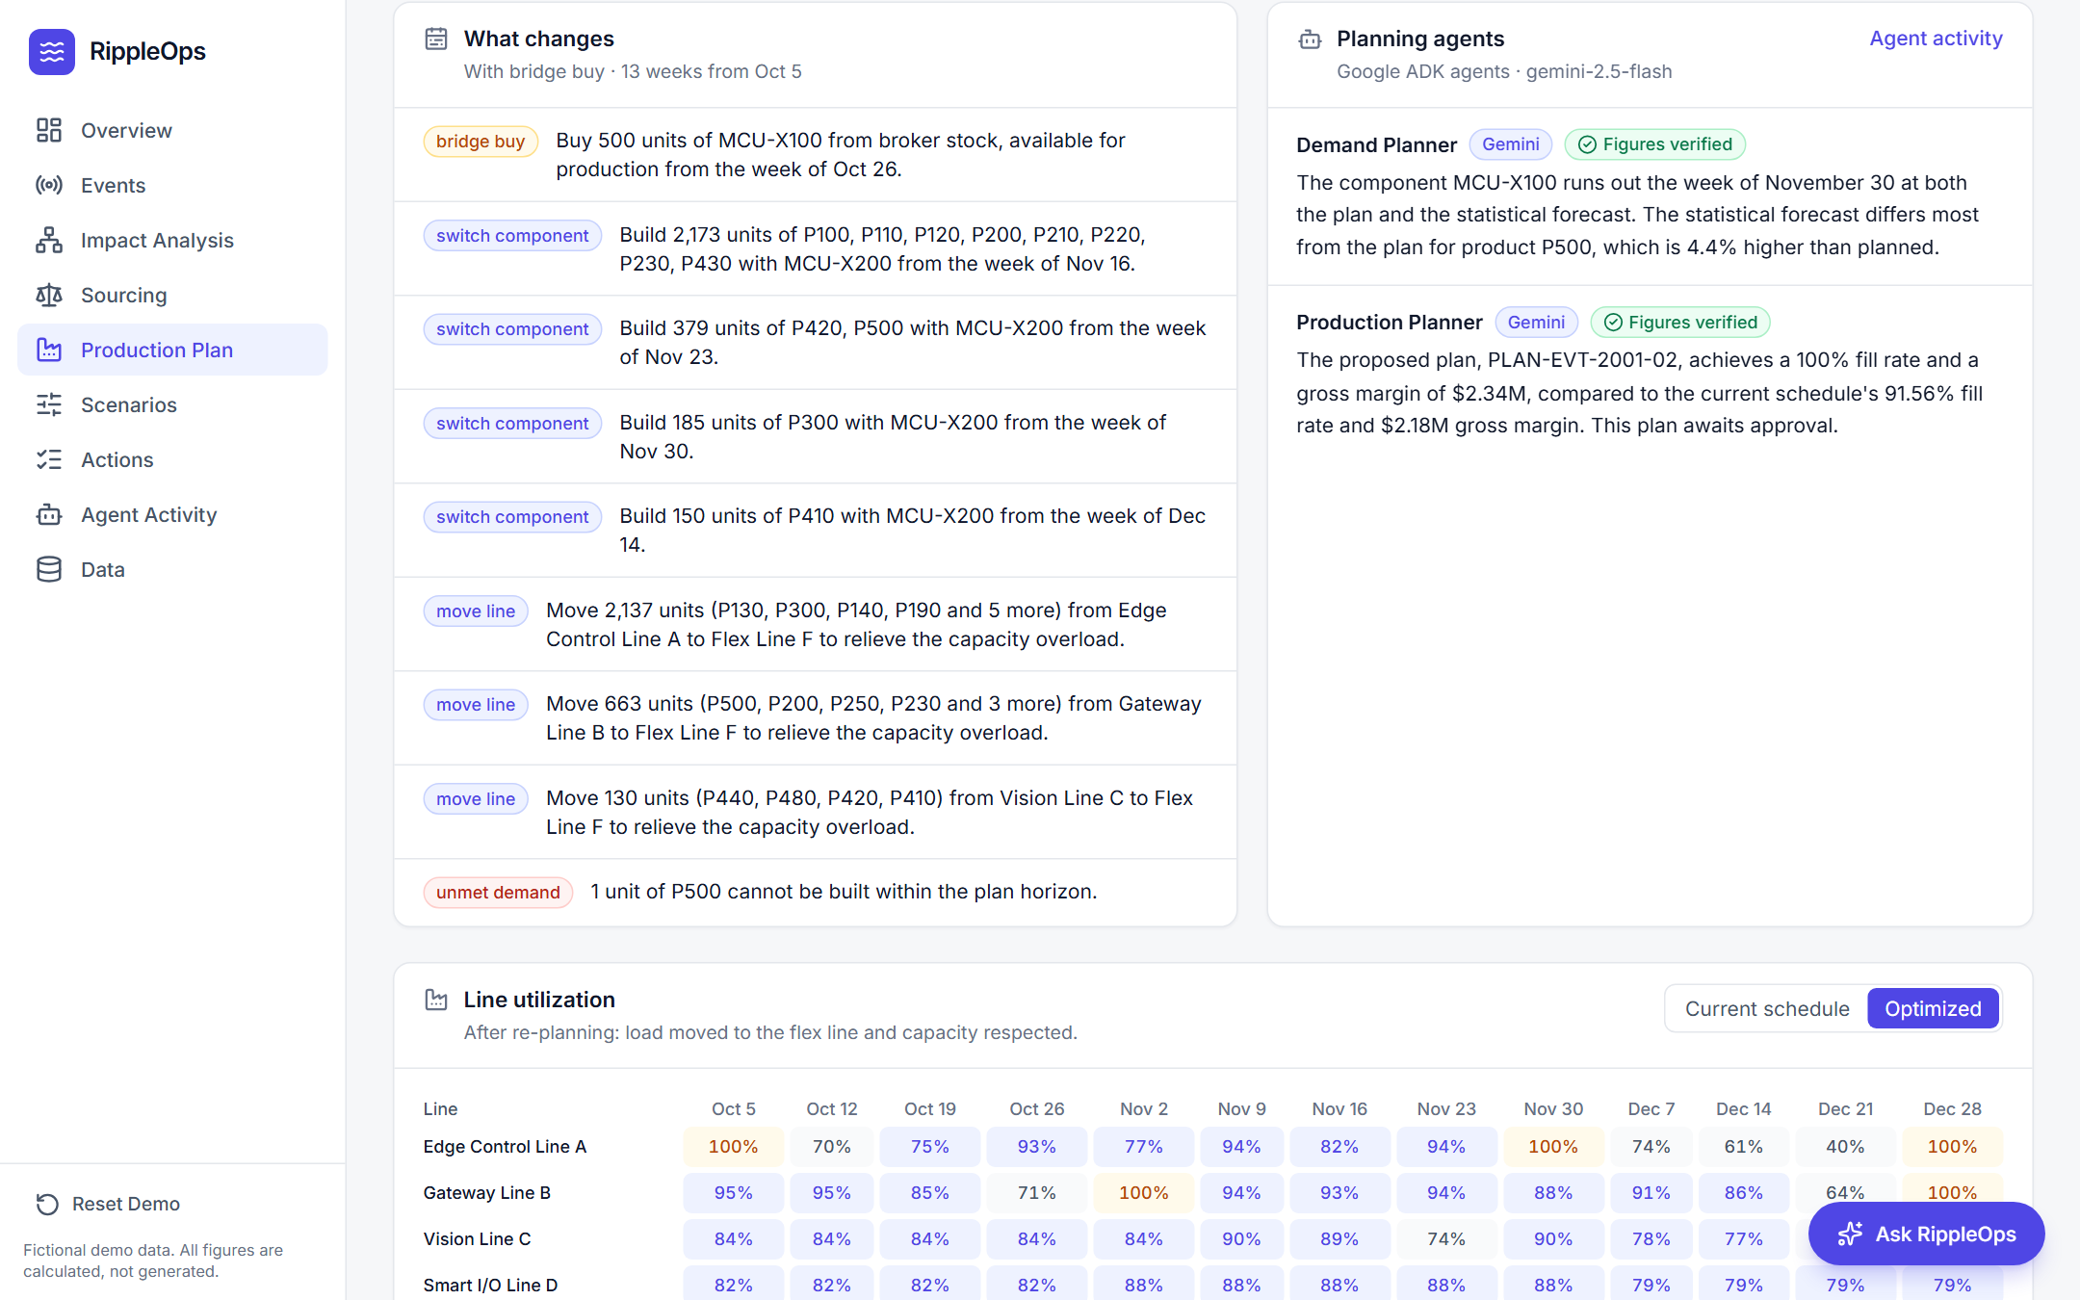
圖 12 What changes：計畫做了哪些調整；右側為規劃 Agent 的結論
What changes 列出計畫的具體調整：橋接採購（bridge buy）、哪些產品從哪一週改用替代料（switch component）、哪些產量移到 Flex 產線（move line），以及無法在期間內生產的數量（unmet demand）。
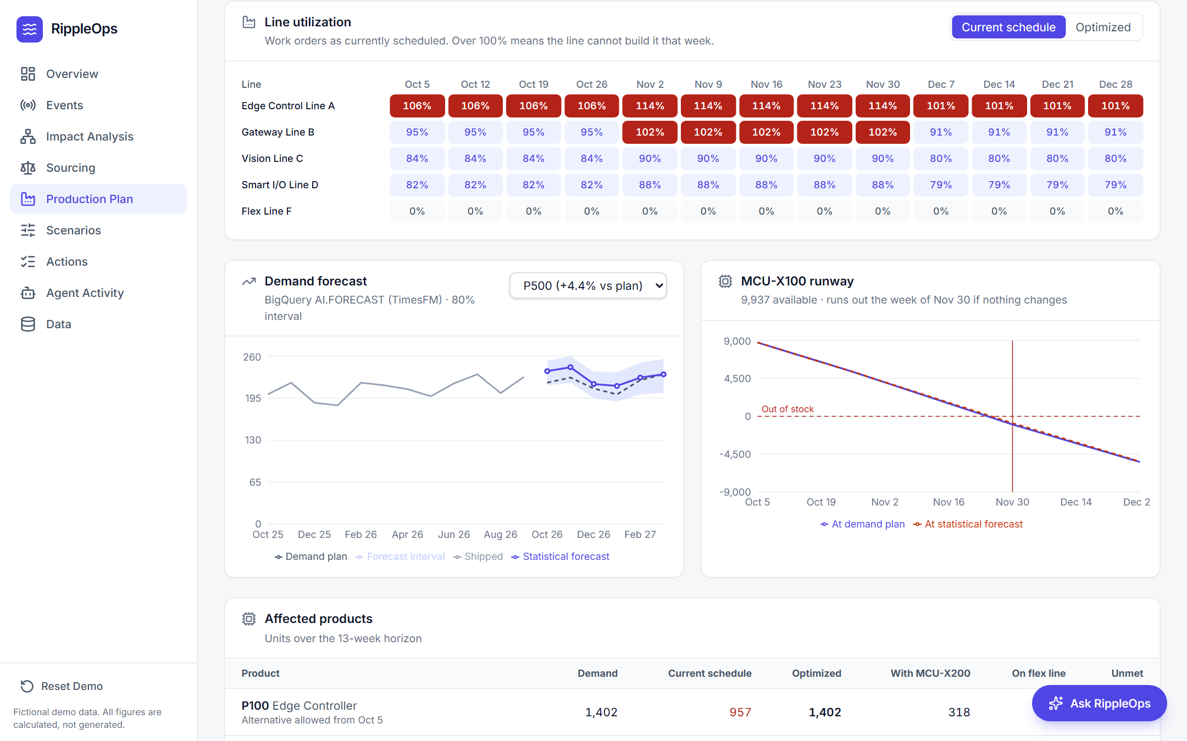
圖 13 Line utilization（Current schedule）：Edge Control Line A 超載；下方為需求預測與零件存量走勢
- Line utilization：每條產線每週的負載率。切換 Current schedule 可以看到目前工單排程下 Line A 長期超載（紅色）；切換 Optimized 可以看到最佳化後負載分散到 Flex 產線。
- Demand forecast：過去 12 個月出貨、需求計畫與統計預測（含 80% 信賴區間）。線上版使用 BigQuery AI.FORECAST（Google TimesFM 模型）；右上角可切換產品。
- MCU-X100 runway：如果不採取任何行動，零件存量每週的變化，紅色直線標示斷料週（示範：11 月 30 日那週）。
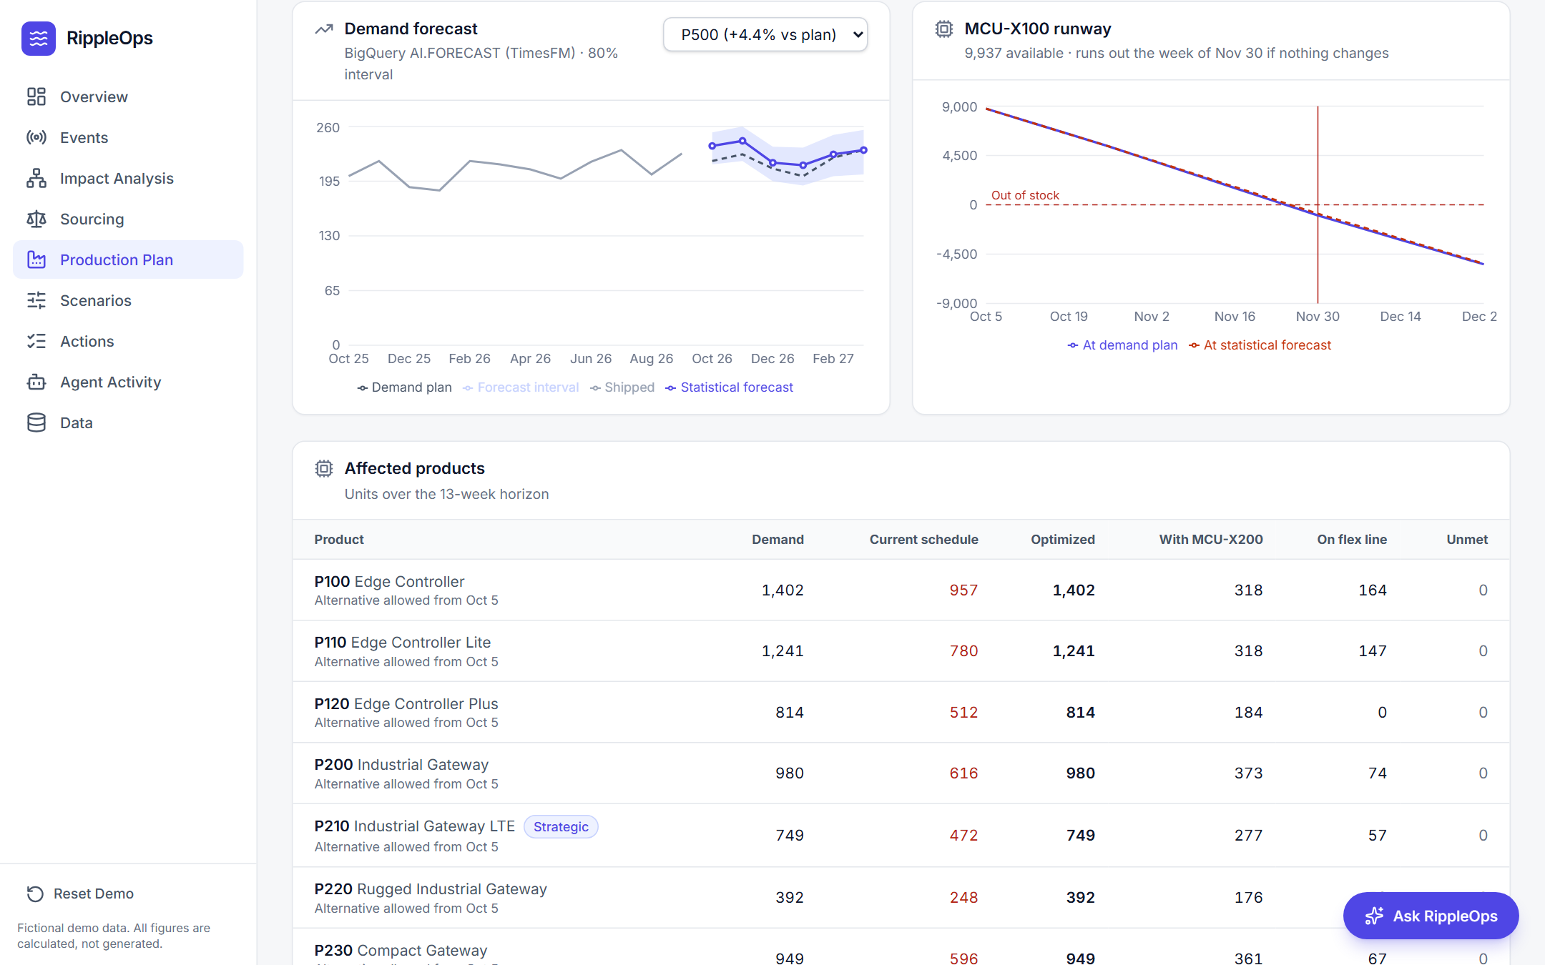
圖 14 需求預測與零件存量走勢
頁面最下方的 Affected products 表格列出每個受影響產品的需求、目前排程可生產量、最佳化後產量、改用替代料的數量、移到 Flex 產線的數量與未滿足數量；並標示哪一週起可以改用替代料。最底部的說明列會顯示求解器、決策變數數量與求解時間。

4.6 Impact Analysis 影響分析工作區
這是 RippleOps 最核心的畫面，一次呈現變更事件的完整影響。
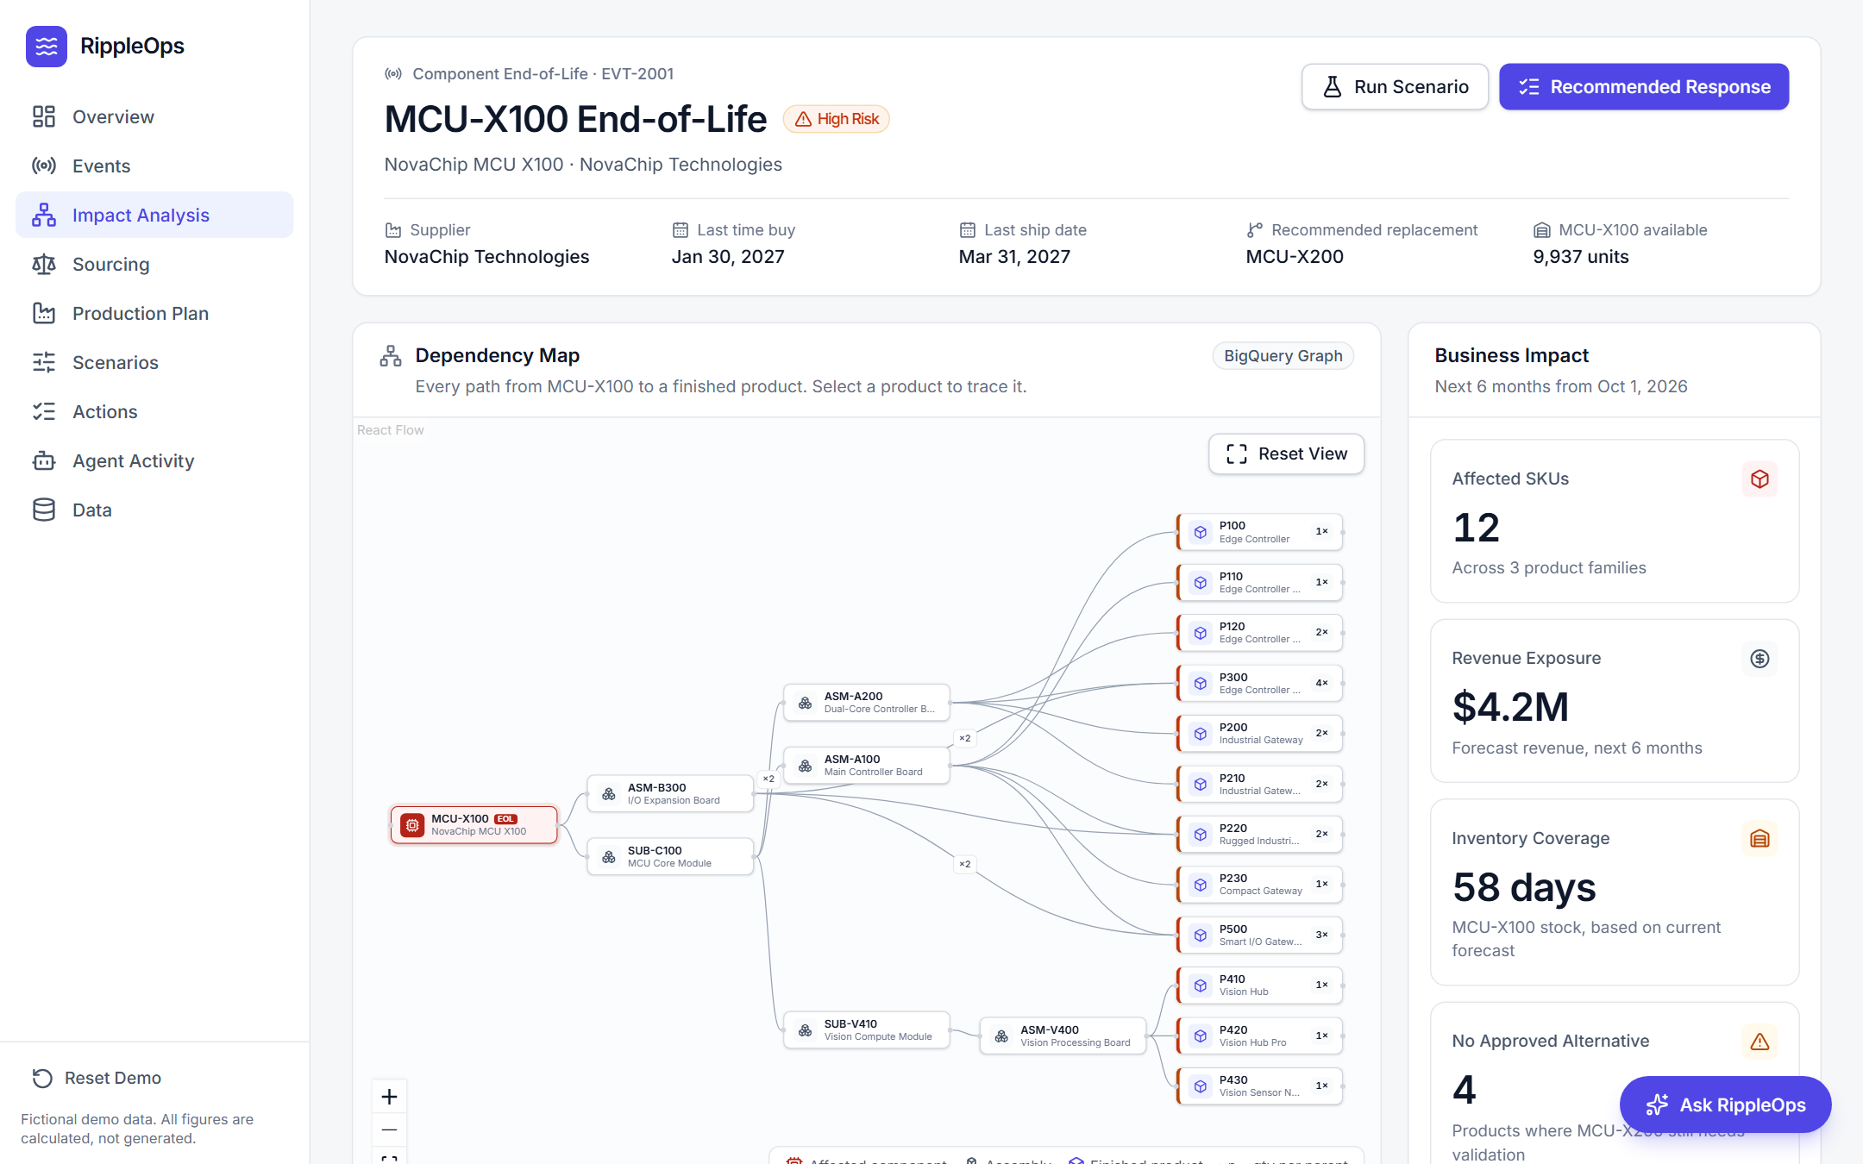
圖 15 Impact Analysis 工作區

事件標頭
最上方顯示事件名稱、整體風險等級、供應商、最後下單日（Last time buy）、最後出貨日（Last ship date）、建議替代料與目前可用庫存。右上角的 Run Scenario 與 Recommended Response 可直接前往情境模擬與行動方案。

Dependency Map 依賴圖
依賴圖由左到右呈現影響的擴散方向：
- 最左邊（紅色）：受影響的零件，例如 MCU-X100，標示 EOL（停產）。
- 中間：組件與子組件（Assembly）。
- 最右邊：成品，左側色條代表風險等級，右側數字代表每個成品使用幾顆受影響零件（例如「4×」）。
- 連線上的「×2」：代表該層的用量（Qty per parent）。滑鼠移到連線上會顯示完整說明。
操作方式：
- 點選成品：將它到受影響零件的所有路徑以藍色標示，其他節點變淡，右側顯示產品詳細資訊。
- 點選組件：標示所有經過該組件的路徑。
- 點選空白處或按 Reset View：取消選取並重新置中。
- 左下角的 ＋ / − / 框 按鈕可以放大、縮小與符合畫面。

Business Impact 影響指標
指標 | 意義
Affected SKUs | 使用到受影響零件的成品數量，以及涵蓋幾個產品線
Revenue Exposure | 受影響成品未來 6 個月的預測營收總額
Inventory Coverage | 目前零件庫存可以支撐幾天的生產需求（無條件捨去）
No Approved Alternative | 尚未核准任何替代料、需要重新驗證的產品數量

產品詳細資訊與「Why?」說明
點選成品後，右側面板會顯示「為什麼這個產品有風險」：
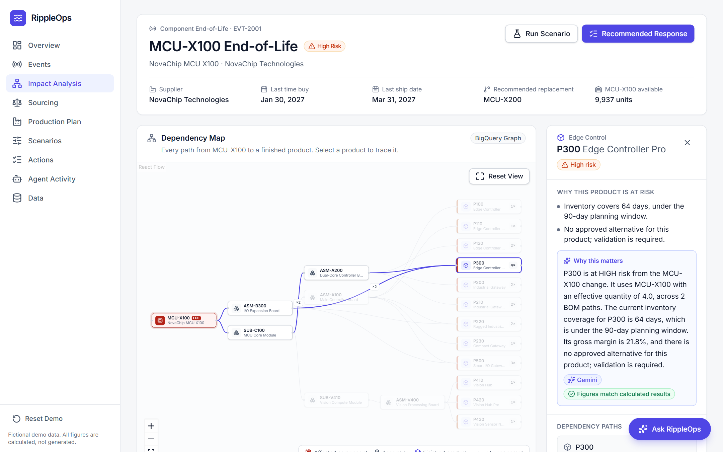
圖 16 點選 P300：標示依賴路徑，並顯示 Gemini 的風險說明
- Why this product is at risk：依固定規則判定的風險原因。
- Why this matters：Gemini 根據計算結果撰寫的說明，下方標籤會顯示是否通過數字驗證。
- Dependency paths：每一條 BOM 路徑與各層用量，以及有效用量的計算式，例如「2 + 2 = 4」。
- Cost and margin：售價、單位成本、毛利，以及成本拆解（採購、原物料、運費、加工）。
- Inventory coverage：零件庫存天數加上成品庫存天數。
- Approved alternatives：替代料的核准狀態、驗證天數，以及改用後的成本與毛利。

Approved Alternatives 與 Affected Products
往下捲動可以看到替代料比較，以及所有受影響產品的明細表。點選表格中的任一列，會在依賴圖中標示該產品並開啟詳細資訊。
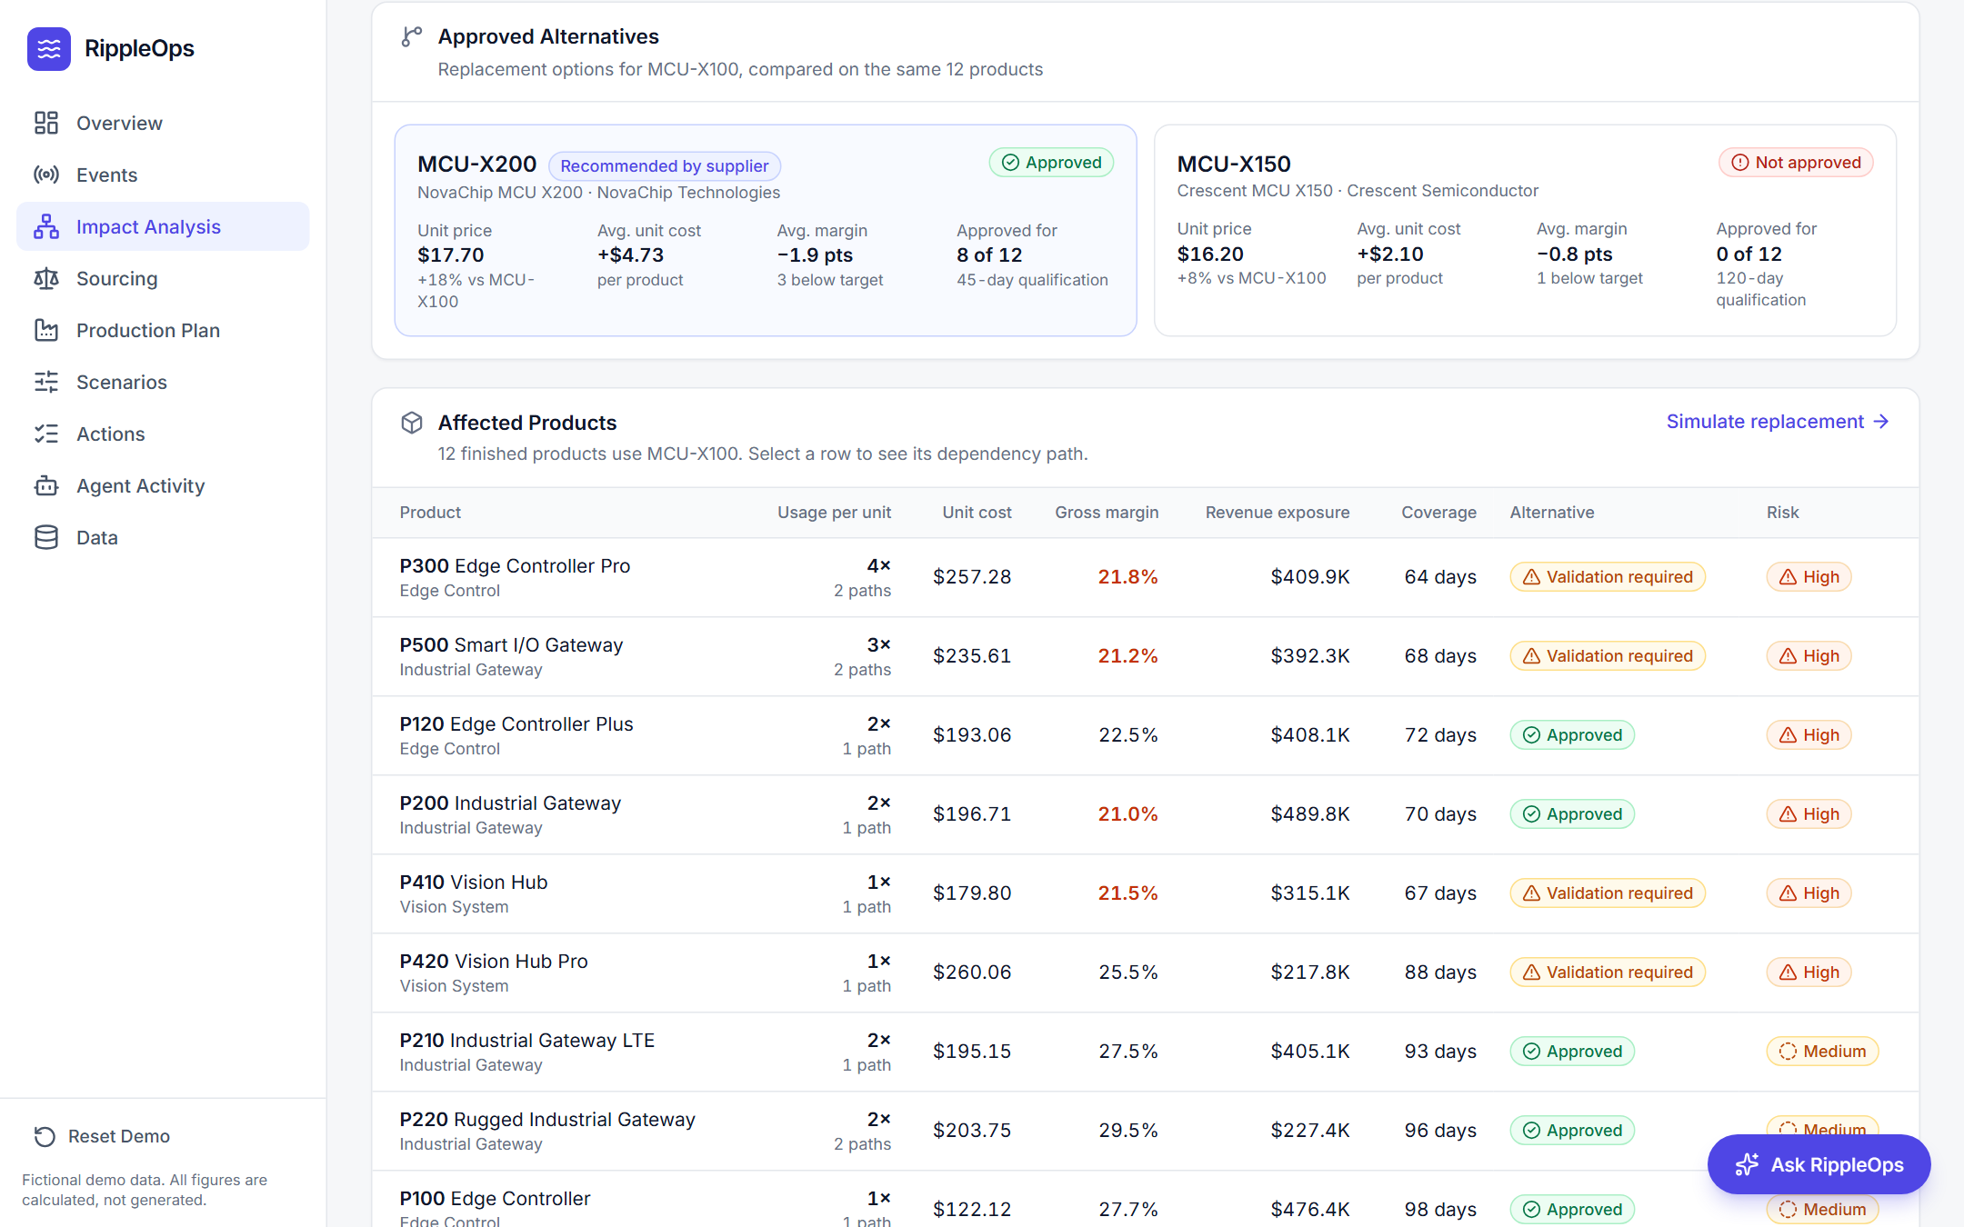
圖 17 替代料比較與受影響產品明細
替代料比較會列出每個候選零件的單價與漲幅、平均單位成本變化、平均毛利變化、核准的產品數，以及所需的驗證天數。供應商建議的替代料會標示「Recommended by supplier」。

4.7 Ask RippleOps AI 助理
在 Impact Analysis、Sourcing、Production Plan、Scenarios、Actions 等頁面，右下角都有 Ask RippleOps 按鈕。按下後會開啟 AI 助理面板，可以用英文詢問關於目前事件的問題。
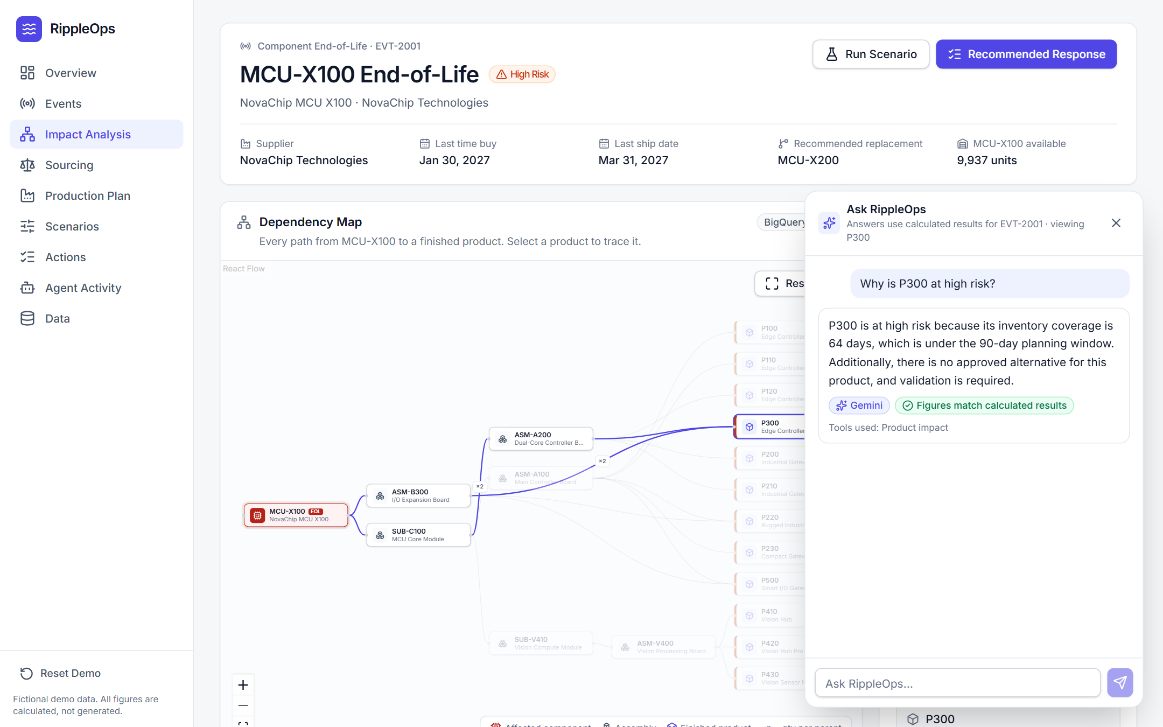
圖 18 Ask RippleOps：AI 呼叫計算工具後回答，並驗證數字
助理會自動知道你正在看哪個事件，以及目前選取的產品。面板一開始會提供建議問題，例如：
- Why is P300 at high risk?（P300 為什麼是高風險？）
- What products are most exposed?（哪些產品曝險最高？）
- What happens if copper rises 10%?（銅價上漲 10% 會怎樣？）
- Which actions should we prioritize?（應該優先處理哪些行動？）
助理也可以回答貨源與生產問題，例如「Which supplier should be our second source?」或「What if we buy 1,000 units of broker stock?」，它會呼叫供應商評估或生產最佳化工具來回答。
回答下方會顯示：
- Gemini 或 Calculated summary：回答由 Gemini 撰寫，或是 Gemini 無法使用時由系統依計算結果組成。
- Figures match calculated results：回答中的所有數字都能在計算結果中找到。
- Tools used：AI 這次呼叫了哪些計算工具，例如 Product impact、Scenario。
- 如果問題觸發了情境模擬，會出現 Open in Scenario Simulator 連結，可以直接查看完整結果。
提示 AI 助理不會自己計算數字。它會先判斷要呼叫哪個計算工具、傳入什麼參數，再把工具回傳的結果用文字說明。

4.8 Scenarios 情境模擬器
情境模擬器用來回答「如果……會怎樣？」的問題，可以同時模擬多種變動，在做決定前先比較結果。
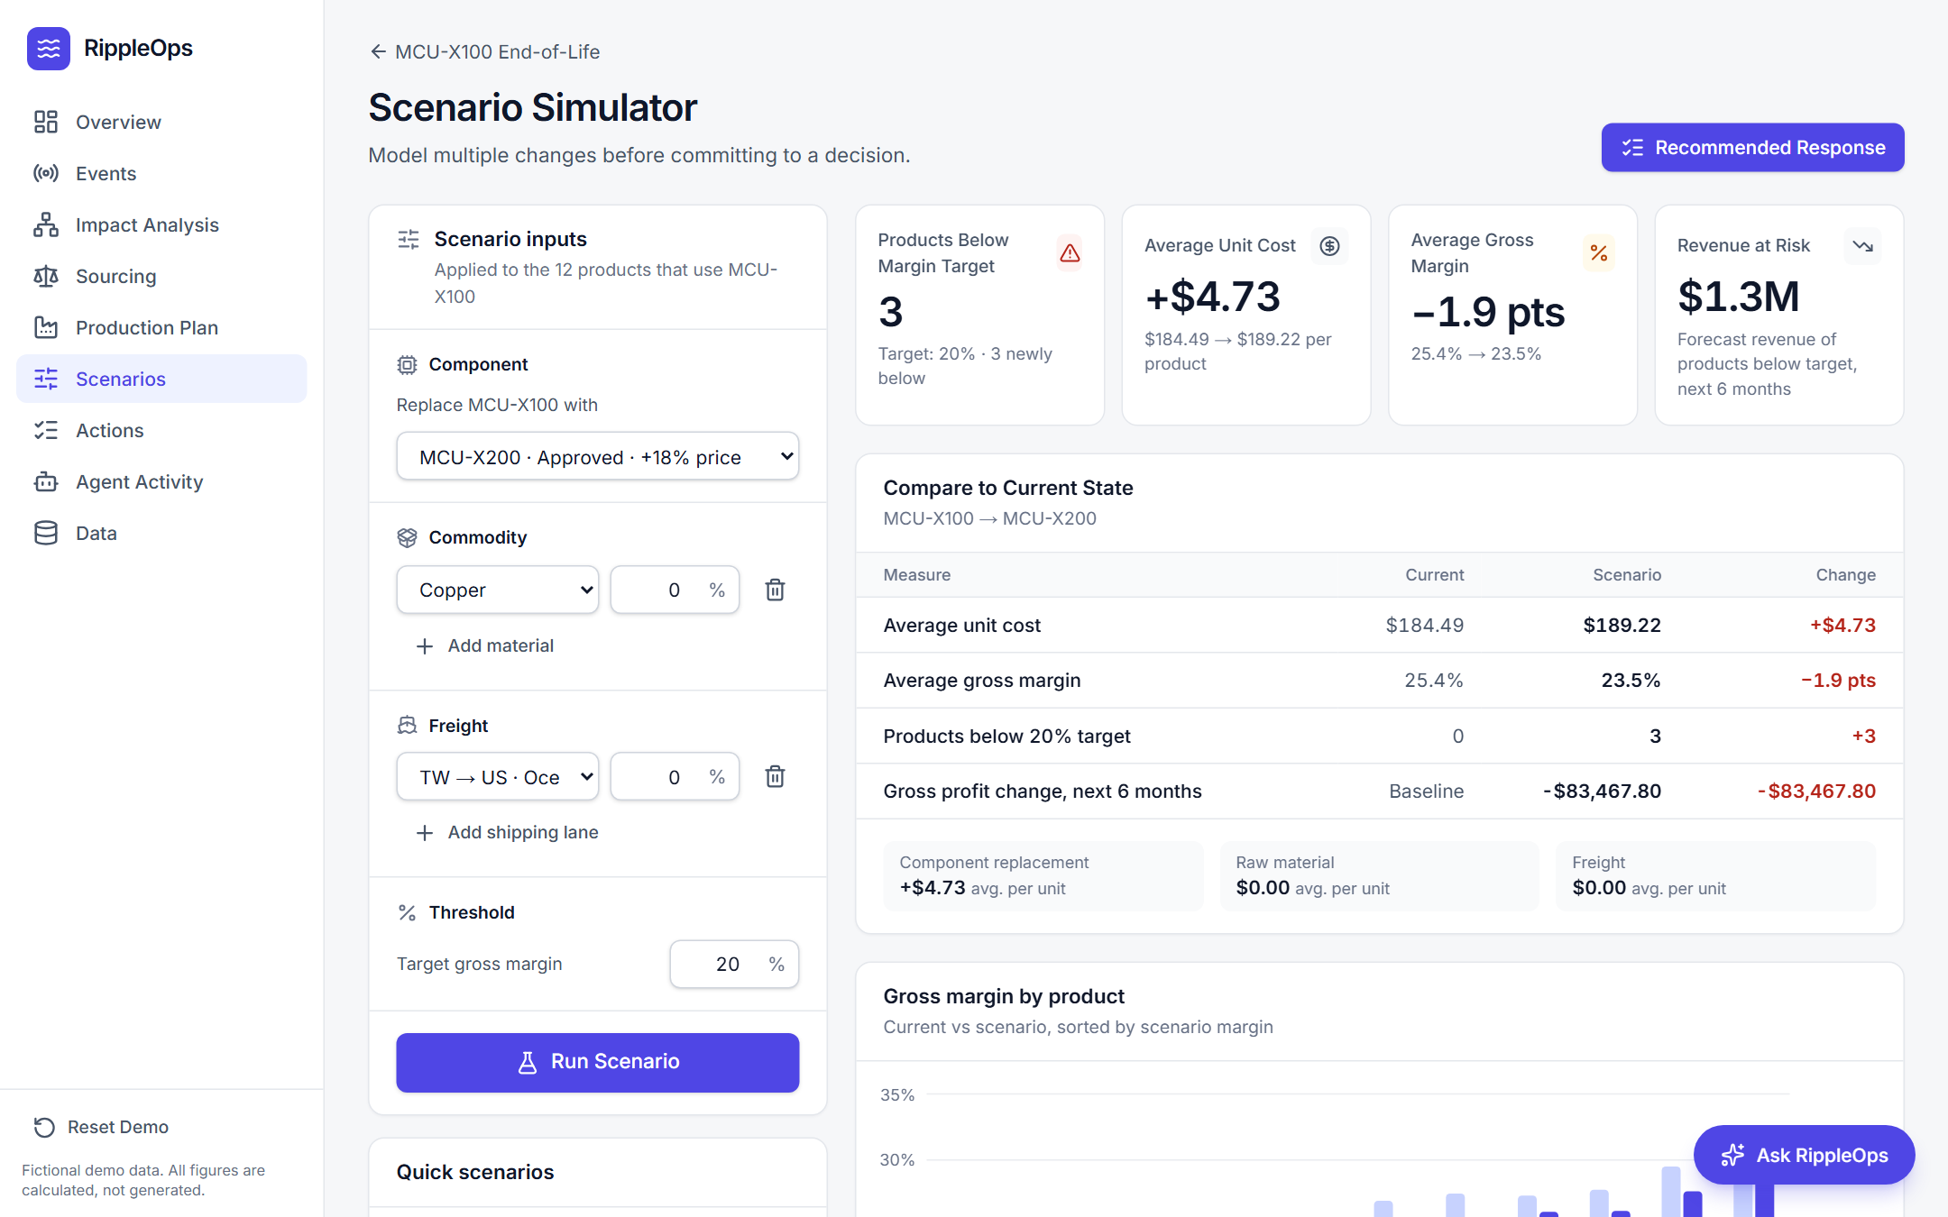
圖 19 情境模擬：只改用 MCU-X200

設定情境
區塊 | 說明
Component | 選擇用哪個替代料取代受影響零件，或選擇保留原零件
Commodity | 設定原物料價格變動，例如 Copper +12%。可按 Add material 增加其他原物料
Freight | 設定運費變動，例如 TW → US · Ocean +15%。可按 Add shipping lane 增加其他航線
Threshold | 毛利目標，預設 20%。低於此值的產品會被標示

設定完成後按 Run Scenario。也可以使用 Quick scenarios 的三個預設情境一鍵執行。執行過的情境會列在 Recent scenarios，點選即可切換查看，左側的輸入值也會同步還原。

解讀結果
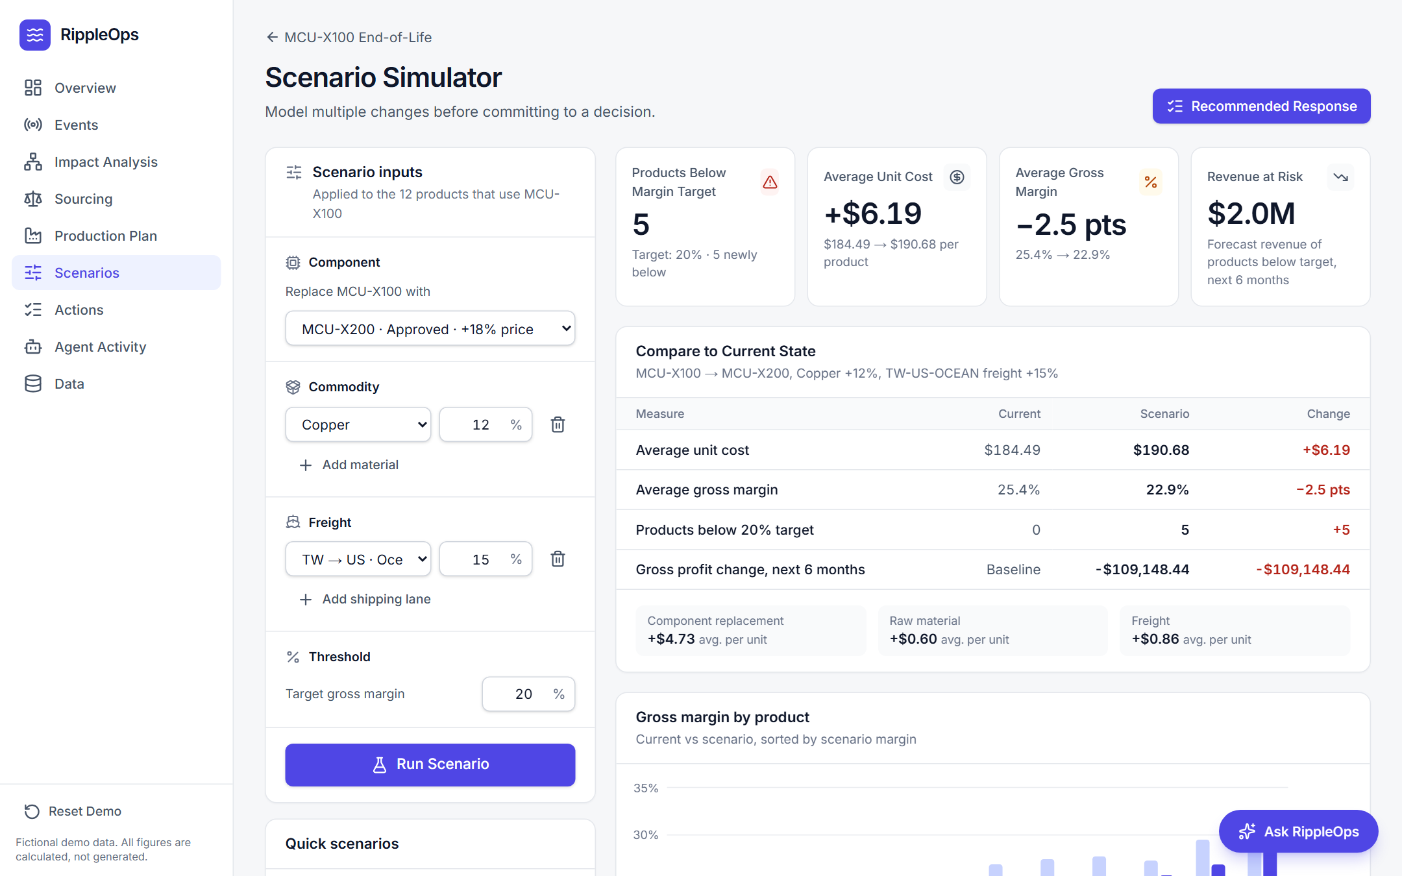
圖 20 複合情境：替代料 + 銅價 +12% + 台美海運 +15%
- 上方四張指標卡：跌破毛利目標的產品數、平均單位成本變化、平均毛利變化、風險營收。
- Compare to Current State：目前與情境下的對照表，下方拆解三種變動各自造成的平均成本增加（替代料、原物料、運費）。
- Gross margin by product：每個產品目前（淺色）與情境（深色）的毛利長條圖，紅色虛線為毛利目標。
- Product impact：每個產品的成本變化拆解、毛利變化與風險等級。首次跌破目標的產品會標示「Falls below target」。
注意 毛利變化以「百分點（pts）」表示。例如毛利從 21.8% 降到 17.9%，顯示為「−3.9 pts」，而不是「−3.9%」。

4.9 Recommended Response 建議回應
在 Impact Analysis 或 Scenarios 按 Recommended Response，系統會根據最新的情境結果，產生跨部門的行動方案。
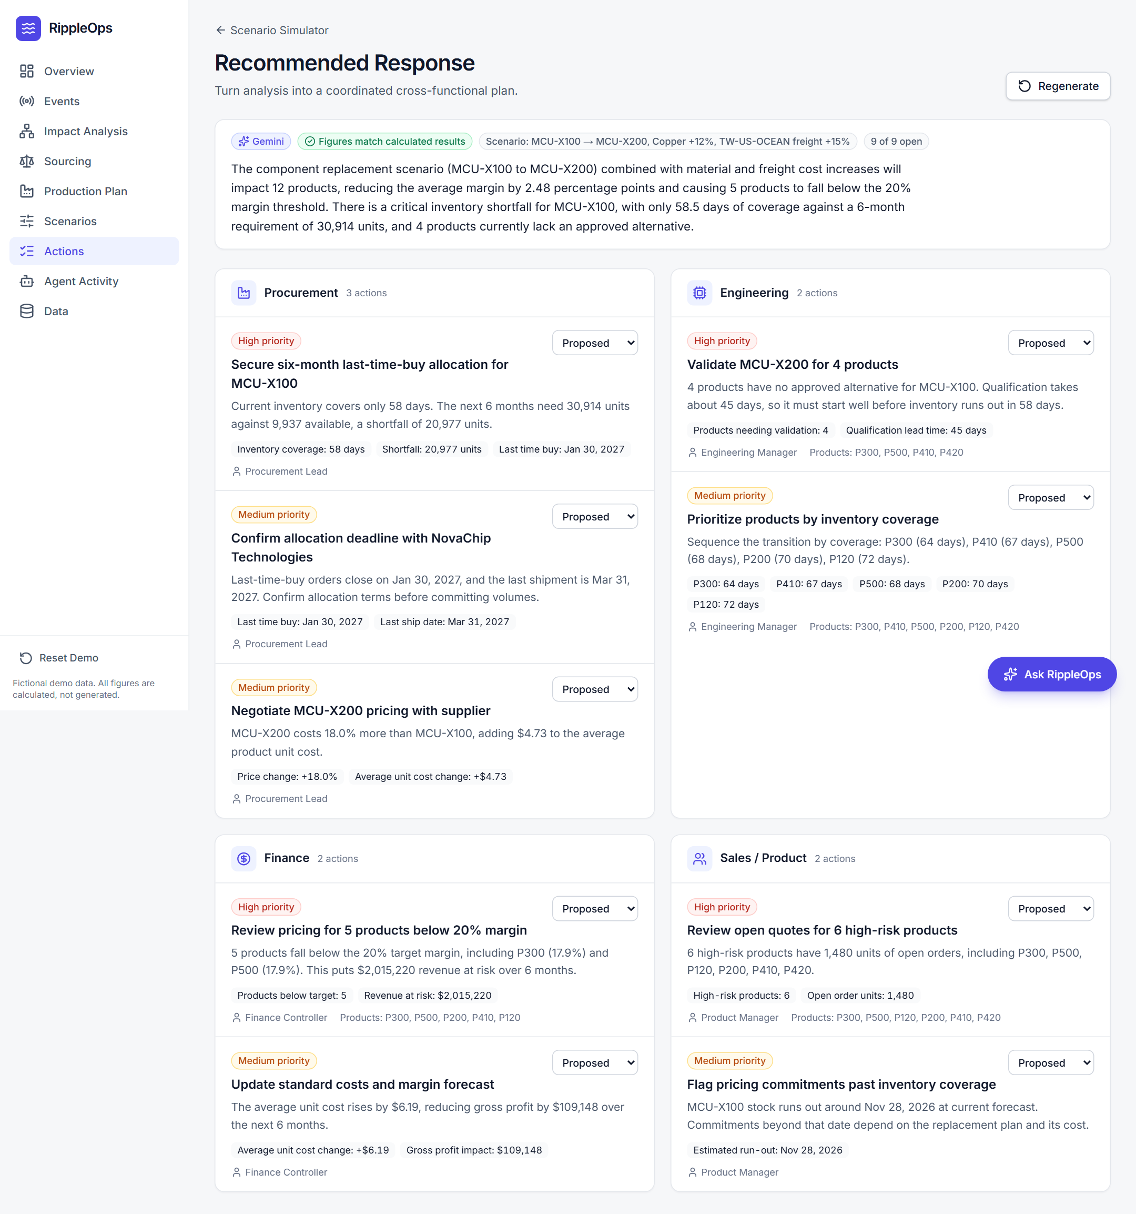
圖 21 Recommended Response：依部門分組的行動方案
最上方是整體摘要，標籤會顯示方案由 Gemini 撰寫或由系統產生、數字是否通過驗證，以及依據的情境。行動依五個部門分組：
部門 | 典型行動
Procurement 採購 | 確保最後下單量、確認供應商配額期限、協商替代料價格、排除被制裁的供應商、開發第二來源、執行橋接採購
Engineering 工程 | 驗證替代料、依庫存天數排定轉換優先順序
Operations 營運 | 核准新的生產排程、把產量移到 Flex 產線、依核准時程切換替代料
Finance 財務 | 檢討跌破毛利目標產品的定價、更新標準成本
Sales / Product 業務 / 產品 | 檢視高風險產品的報價、標示超出庫存期間的價格承諾

每張行動卡片包含優先順序、標題、原因、依據的計算事實（灰色標籤）、負責人與相關產品。右上角的下拉選單可以更新狀態：Proposed（建議）→ Accepted（接受）→ In Progress（進行中）→ Done（完成）。Overview 的「Open Actions」會即時反映未完成的數量。
調整情境後，按右上角 Regenerate 可以依據最新情境重新產生行動方案。
如果 Agent 團隊已經執行過，行動方案也會納入供應商評估與生產計畫的結果。
提示 哪些行動需要執行、屬於哪個部門、優先順序為何，都由固定規則根據計算結果決定。Gemini 只負責把文字寫得更清楚，而且文字中的數字必須通過驗證才會被採用。

4.10 Agent Activity 執行紀錄
Agent Activity 頁面保存最近一次 Agent 團隊的完整執行紀錄，方便事後檢查 AI 做了什麼。
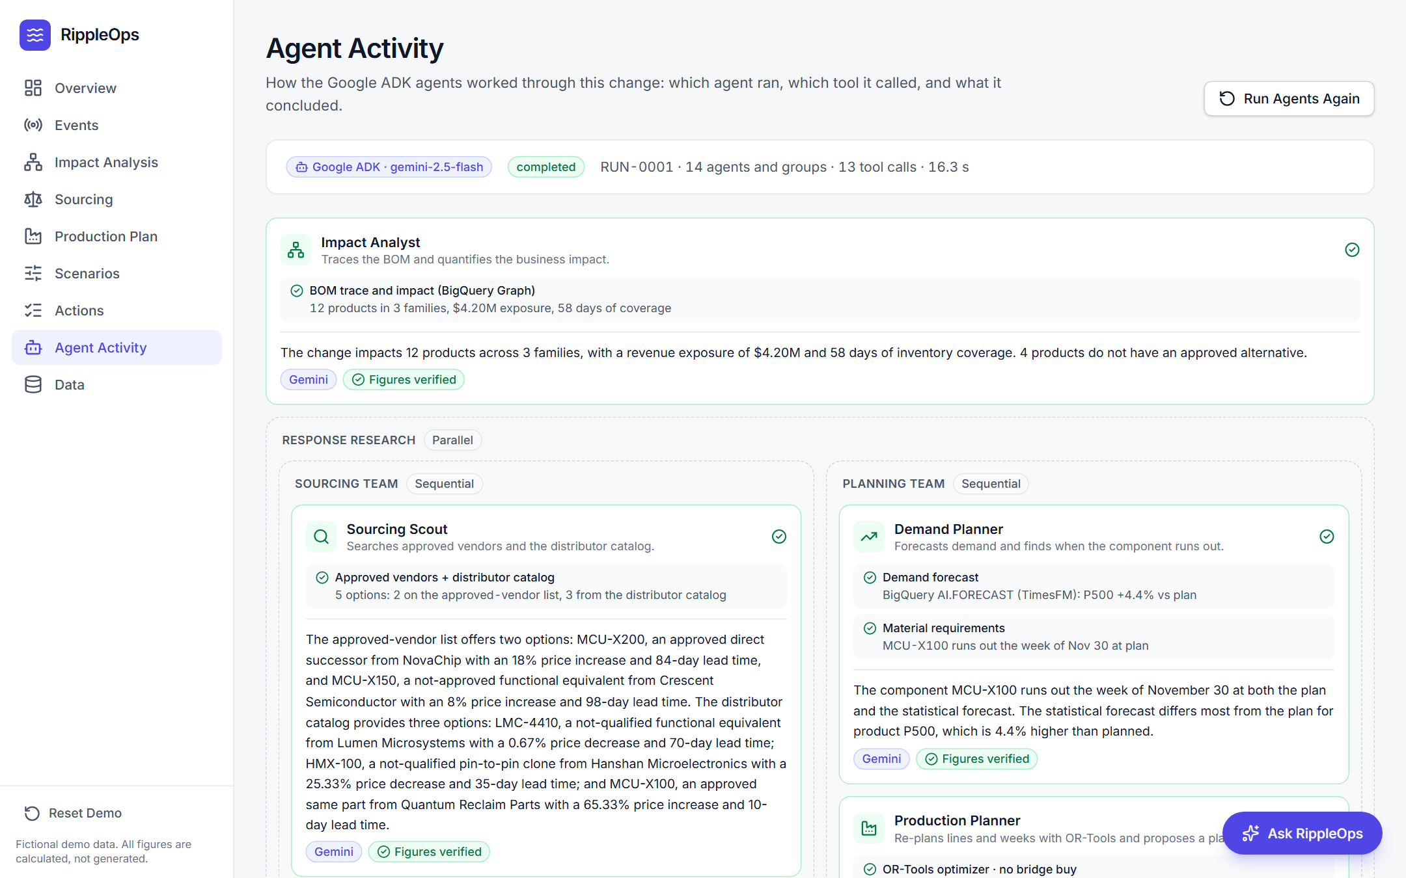
圖 22 Agent Activity：執行模式、耗時、工具呼叫次數與 Agent 卡片
- 最上方顯示執行模式（Google ADK · gemini-2.5-flash）、狀態、執行編號、Agent 數、工具呼叫次數與總耗時。
- 中間的 Agent 卡片與 Change Response 畫面相同，可以回顧每個 Agent 的工具結果與結論。
- 右上角 Run Agents Again 會重新執行整個 Agent 團隊。
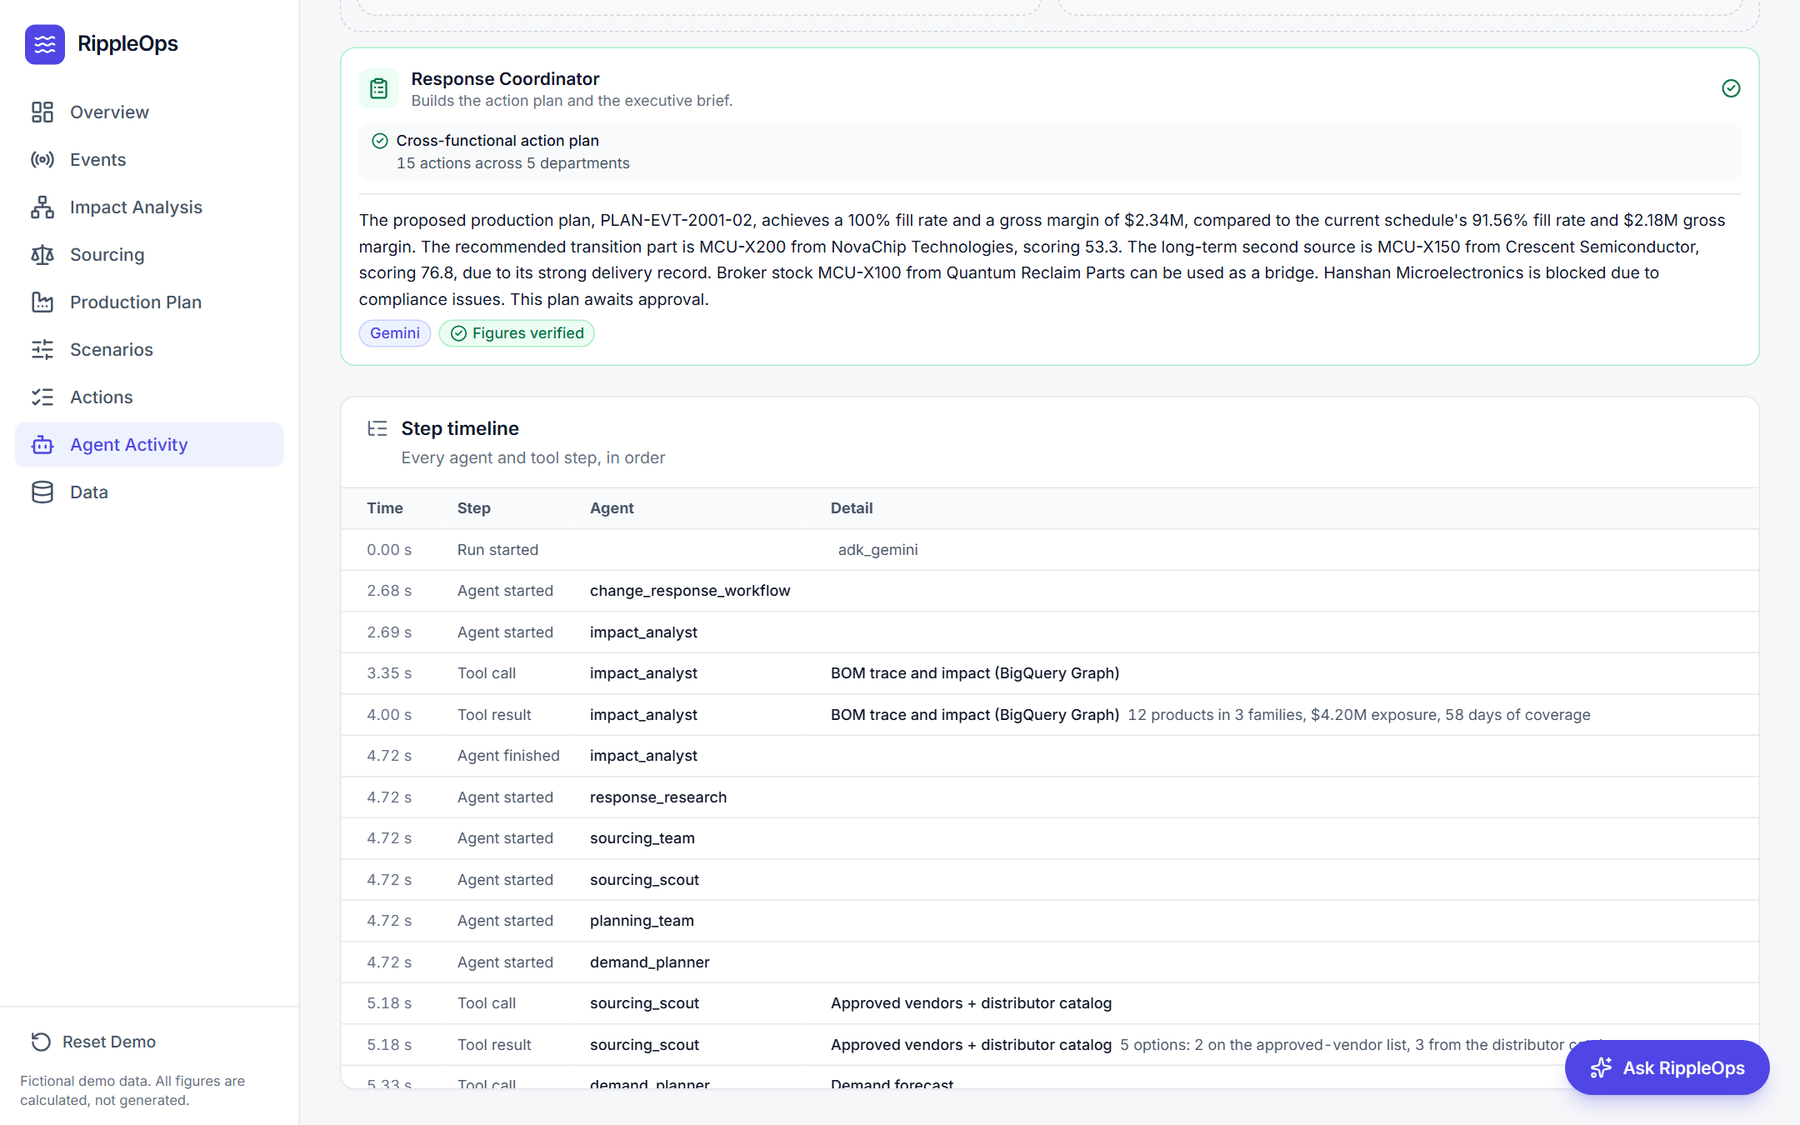
圖 23 Step timeline：每一步的時間、類型、Agent 與工具參數
Step timeline 依時間列出每一個步驟：Agent 開始與結束、工具呼叫的參數，以及工具結果摘要。例如可以看到 Production Planner 呼叫 OR-Tools 最佳化器時傳入的 bridge_buy_qty。

4.11 Events 事件清單
Events 頁面列出所有變更事件，包含類型、供應商、來源、日期與狀態。
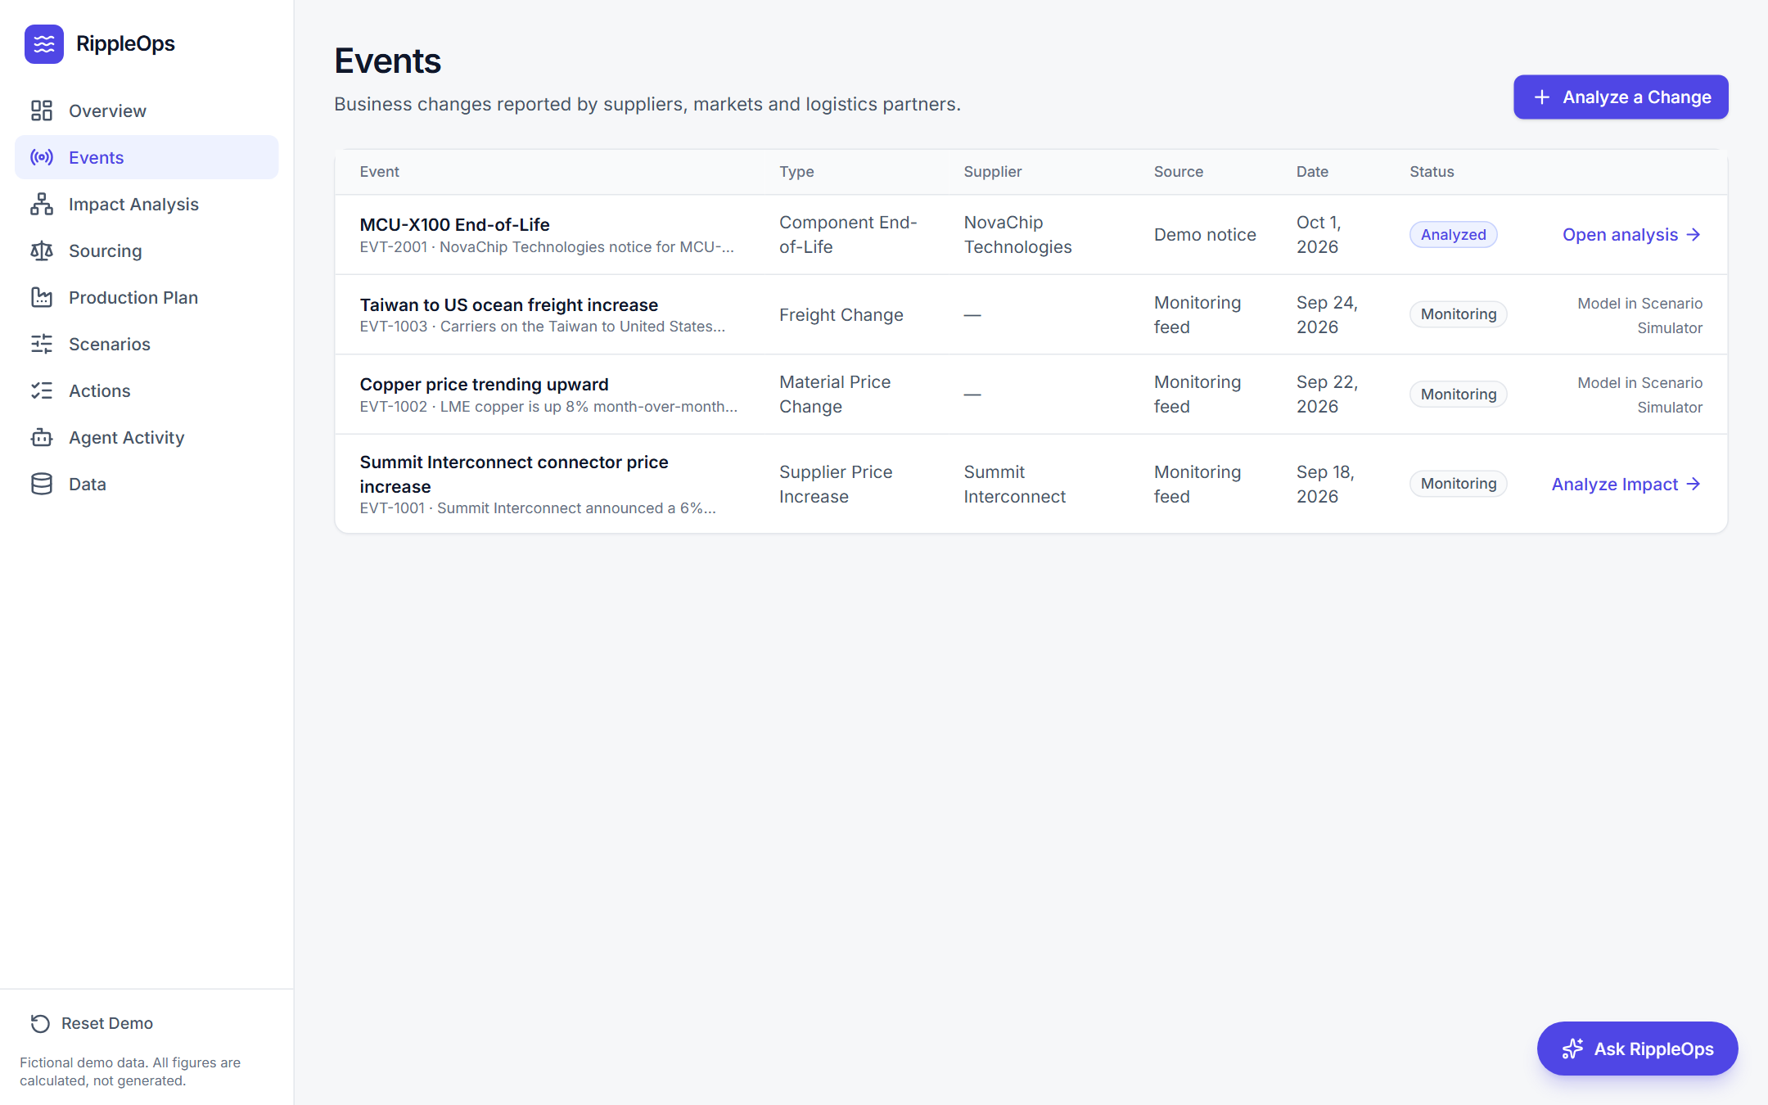
圖 24 Events 事件清單
狀態 | 意義
New | 已建立但尚未分析
Analyzed | 已完成影響分析，可按 Open analysis 開啟
Monitoring | 監控中的市場事件，例如原物料或運費變動。這類事件不是單一零件，請到情境模擬器模擬

4.12 Data 資料瀏覽
Data 頁面以唯讀方式呈現所有分析使用的示範資料表，方便查核計算來源。右上角會顯示資料來源（BigQuery）與資料基準日。
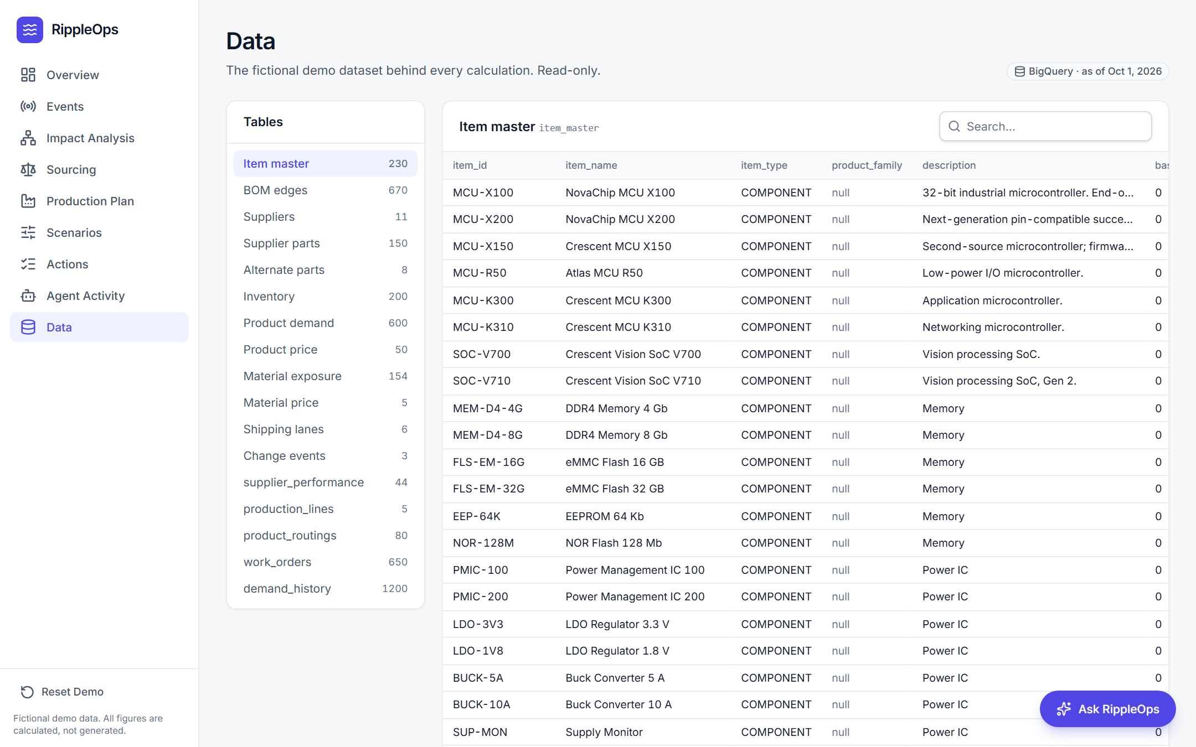
圖 25 Data：檢視示範資料表
左側選擇資料表，右側可以用搜尋框篩選資料列，每頁顯示 50 筆。主要資料表包括：item_master（料件主檔）、bom_edges（BOM 結構）、supplier_parts（供應商料件與價格）、alternate_parts（替代料）、inventory（庫存）、product_demand（需求預測）、product_price（售價）、material_exposure 與 material_price（原物料）、shipping_lanes（運輸航線）；以及生產規劃用的 supplier_performance（供應商績效）、production_lines（產線與產能）、product_routings（產品可用產線與工時）、work_orders（13 週工單）、demand_history（24 個月出貨紀錄）。

5. 名詞與計算說明
RippleOps 的所有計算都是確定性的：同樣的資料與設定，每次都會得到完全相同的結果。
名詞 | 計算方式
有效用量（Effective quantity） | 每條 BOM 路徑的用量相乘，再把同一成品的所有路徑相加。例如 P300 有兩條路徑，各為 1×2×1 = 2 與 2×1 = 2，有效用量為 4
單位成本（Unit cost） | 加工成本 + 採購價 + 原物料成本 + 運費 + Σ（子件用量 × 子件成本），逐層向上累加
原物料成本 | Σ（原物料重量 kg × 每公斤價格）
運費 | 零件重量 kg × 航線每公斤運費
毛利率（Gross margin） | （售價 − 單位成本）÷ 售價
毛利變化（pts） | 情境毛利率 − 目前毛利率，以百分點表示
營收曝險（Revenue exposure） | 受影響成品未來 6 個月預測銷量 × 售價
庫存可撐天數（Coverage） | 可用庫存 ÷（6 個月零件總需求 ÷ 期間天數）。產品層級再加上成品庫存天數
毛利風險（Margin at risk） | 改用建議替代料後，每件成本增加 × 6 個月預測銷量
供應商總分（Supplier score） | 6 項評分加總（滿分 100）：準交 25、品質 20、交期 15、成本 15、供應風險 15、驗證 10。符合制裁名單者歸零
達交率（Fill rate） | 13 週內可生產的件數 ÷ 13 週需求件數
延遲件週（Late unit-weeks） | 每週累計「應生產但尚未生產」的件數加總
橋接採購（Bridge buy） | 向掮客購買同一顆零件補短期缺口；到貨需加上約 14 天檢驗，溢價會從毛利扣除
斷料週（Stock-out week） | 依 13 週工單換算每週零件需求，累計需求超過可用庫存的那一週

5.1 風險等級
風險等級由固定規則判定，不由 AI 決定。畫面上的風險一律同時顯示圖示與文字，不只靠顏色辨識。
等級 | 判定條件
Critical 嚴重 | 沒有核准替代料且庫存不足 45 天；或毛利低於 10%
High 高 | 庫存不足 90 天；或毛利低於目標（預設 20%）
Medium 中 | 有核准替代料，但改用後單位成本增加 1% 以上；或尚未核准替代料但庫存充足
Low 低 | 庫存充足且有核准替代料，成本影響輕微

5.2 示範情境的預期結果
項目 | 結果
受影響 SKU | 12 個，涵蓋 3 個產品線
營收曝險（未來 6 個月） | $4.2M
MCU-X100 庫存可撐天數 | 58 天
沒有核准替代料的產品 | 4 個（P300、P410、P420、P500）
改用 MCU-X200 | 零件單價 +18%，平均單位成本 +$4.73，平均毛利 −1.9 pts，3 個產品跌破 20%
再加上銅價 +12%、台美海運 +15% | 5 個產品跌破 20%
替代貨源 | 過渡：MCU-X200（53.3 分）；第二來源：MCU-X150（76.8 分）；橋接：Quantum Reclaim Parts；排除：Hanshan Microelectronics
MCU-X100 斷料週 | 2026 年 11 月 30 日那週
Agent 提出的生產計畫 | 橋接採購 500 顆；受影響產品達交率 64.2% → 100%；毛利約 $2.18M → $2.34M（已扣除 $4,900 溢價）

6. AI 標示說明
為了讓使用者清楚知道哪些內容由 AI 產生、是否可信，系統在所有 AI 相關內容旁都會加上標籤：
標籤 | 意義
Google ADK · gemini-2.5-flash | Agent 團隊以 Google Agent Development Kit 執行，模型為 Gemini 2.5 Flash
Agents in deterministic mode | Gemini 無法使用，Agent 依相同順序執行工具，結論由系統產生
Gemini | 此段文字由 Google Gemini 撰寫
Extracted by Gemini · N% confidence | 公告欄位由 Gemini 擷取，N 為 Gemini 對料號與日期的信心度
Rule-based extraction | Gemini 無法使用，改用規則擷取公告欄位
Calculated summary | Gemini 無法使用或未設定，文字由系統依計算結果組成
Figures match calculated results／Figures verified | 文字中的每個數字都能在計算結果中找到
Replaced unverified figures | Agent 原本的文字含有無法驗證的數字，已自動換成程式產生的文字
Unverified figures: … | 文字中出現計算結果裡找不到的數字，請以畫面上的計算數字為準

數字驗證機制的運作方式：
- 系統會記錄 AI 這次呼叫的所有計算工具與回傳結果。
- AI 產生文字後，系統會找出文字中的每個數字，並比對是否與計算結果一致（允許百分比、$K / $M 等格式轉換與四捨五入）。
- 產品說明、行動方案與各 Agent 的結論若有無法驗證的數字，會自動改用系統產生的文字；AI 助理的回答則會標示「Unverified figures」。

7. 常見問題與疑難排解

Q1. 畫面顯示「Calculated summary」而不是「Gemini」？
代表 Gemini 暫時無法使用（例如網路或配額問題）。系統會自動改用計算結果組成文字，所有數字仍然正確，分析與模擬功能不受影響。

Q2. 系統無法辨識公告中的料號？
請確認公告是文字型 PDF、TXT 或 DOCX（掃描圖片暫不支援），且大小不超過 2 MB。也可以改用「Enter Change Manually」手動輸入，或按「Use Extracted Demo Data」使用示範資料。

Q3. Dependency Map 右上角的「BigQuery Graph」是什麼意思？
代表這次的 BOM 展開是用 BigQuery Graph 的圖查詢（GQL）完成的。如果 Graph 查詢暫時無法使用，系統會自動改用 BigQuery 遞迴 SQL（標籤顯示「BigQuery recursive SQL」），計算結果完全相同。

Q4. 頁面顯示「was not found. It may have been cleared by Reset Demo」？
你正在查看的事件已被 Reset Demo 清除。請回到 Overview 重新載入示範情境或建立新事件。

Q5. 從 Scenarios 按 Recommended Response 後，行動方案為什麼重新產生了？
行動方案會依據你帶過來的最新情境產生。如果目前的方案是根據較舊的情境，系統會自動用新情境重新產生，確保行動內容與你剛看到的模擬結果一致。直接從導覽列開啟 Actions 則會顯示既有的方案。

Q6. Agent 團隊要跑多久？如果 Gemini 無法使用呢？
線上版通常約 20–30 秒完成。如果 Gemini 暫時無法使用，系統會改用「deterministic mode」：Agent 依相同順序呼叫相同工具，結論由系統產生，所有計算結果與生產計畫完全相同。

Q7. 替代貨源裡的經銷商、制裁名單、新聞是真的嗎？
不是，這些都是示範用的虛構資料。系統用介面把外部資料來源隔離開來，正式導入時可以直接改接 DigiKey / Mouser、OpenSanctions、新聞或搜尋 API。

Q8. 核准生產計畫後可以取消嗎？
示範版不提供取消。如需重新規劃，可以在 What-if 輸入不同的橋接採購數量後按 Run Optimizer 產生新計畫並送審，或按 Reset Demo 重新開始。

Q9. 可以同時多人使用嗎？
可以同時開啟，但示範狀態（事件、情境、行動方案）是所有人共用的。任何人按 Reset Demo 都會清除所有人的示範狀態，示範時請先協調。

8. 附錄：管理者操作
以下操作需要在專案電腦上執行，一般使用者不需要。

8.1 系統架構
元件 | 說明
rippleops-web（Cloud Run） | Next.js 前端，透過 /api 代理轉送請求到後端
rippleops-api（Cloud Run） | FastAPI + Google ADK 多 Agent 系統、計算引擎、Google OR-Tools 最佳化器（記憶體 2 GiB）
BigQuery（dataset rippleops） | 17 張示範資料表、bom_graph 屬性圖；需求預測使用 AI.FORECAST（TimesFM）
BigQuery reservation（rippleops-graph） | Enterprise 版、基準 0 slot、最多自動擴展到 50 slot，供 Graph 查詢使用
Vertex AI（gemini-2.5-flash） | 公告擷取、9 個 ADK Agent、AI 助理、說明與行動方案文字
外部資料連接器（mock） | 經銷商目錄、制裁名單、供應商新聞的虛構資料，位於 apps/api/app/integrations/

8.2 常用指令
在專案根目錄執行：
目的 | 指令
重設線上示範狀態 | python scripts/reset_demo.py --api https://rippleops-api-273776274235.us-central1.run.app
重新載入 BigQuery 示範資料 | apps/api/.venv/Scripts/python scripts/seed_bigquery.py --project rippleops
重新部署 | PROJECT=rippleops REGION=us-central1 scripts/deploy_cloud_run.sh

8.3 費用提醒
- rippleops-api 設定為常駐 1 台（min-instances = 1），確保示範狀態一致，每月約 US$10–15。
- BigQuery Enterprise reservation 基準為 0 slot，只在查詢執行時計費（約每 slot 小時 US$0.06，每次擴展至少計費 1 分鐘）。示範期間每次分析約幾美分。
- Gemini 在示範用量下費用極低；每次執行 Agent 團隊約呼叫 Gemini 20 次左右。
- 需求預測（AI.FORECAST）同樣透過 BigQuery reservation 計費，結果會快取，每次啟動後只查詢一次。
- 比賽結束後，可將 API 的 min-instances 改為 0 或刪除 Cloud Run 服務，並刪除 BigQuery reservation 與其 assignment，以停止計費。

